**BỘ TÀI CHÍNH**

**TRƯỜNG ĐẠI HỌC TÀI CHÍNH – MARKETING**

**KHOA CÔNG NGHỆ THÔNG TIN**

**BÁO CÁO**

**NGHIÊN CỨU KHOA HỌC**

***Đề tài:***

**FINDY – KHÁM PHÁ CHÍNH MÌNH**

Giảng viên hướng dẫn : TS. Trương Thành Công

Sinh viên thực hiện 1 : Nguyễn Thị Minh

Sinh viên thực hiện 2 : Nguyễn Trà Giang

Sinh viên thực hiện 3 : Mã Dĩ Hào

Sinh viên thực hiện 4 : Ngô Nguyễn Tuấn Kiệt

Sinh viên thực hiện 5 : Lê Thị Mỹ Hậu

**Thành phố Hồ Chí Minh, tháng 06 năm 2024**

**BỘ TÀI CHÍNH**

**TRƯỜNG ĐẠI HỌC TÀI CHÍNH – MARKETING**

**KHOA CÔNG NGHỆ THÔNG TIN**



**BÁO CÁO**

**NGHIÊN CỨU KHOA HỌC**

***Đề tài:***

**FINDY – KHÁM PHÁ CHÍNH MÌNH**

Giảng viên hướng dẫn : TS. Trương Thành Công

Sinh viên thực hiện 1 : Nguyễn Thị Minh

Sinh viên thực hiện 2 : Nguyễn Trà Giang

Sinh viên thực hiện 3 : Mã Dĩ Hào

Sinh viên thực hiện 4 : Ngô Nguyễn Tuấn Kiệt

Sinh viên thực hiện 5 : Lê Thị Mỹ Hậu

**Thành phố Hồ Chí Minh, tháng 06 năm 2024**

# NHẬN XÉT VÀ ĐÁNH GIÁ CỦA GIẢNG VIÊN 1

* Điểm số:
* Điểm chữ:

*Tp. Hồ Chí Minh, ngày … tháng … năm 2024*

Giảng viên

*(Ký và ghi rõ họ tên)*

# NHẬN XÉT VÀ ĐÁNH GIÁ CỦA GIẢNG VIÊN 2

* Điểm số:
* Điểm chữ:

*Tp. Hồ Chí Minh, ngày … tháng … năm 2024*

Giảng viên

*(Ký và ghi rõ họ tên)*

# LỜI CẢM ƠN

Lời đầu tiên, chúng em xin gửi lời cảm ơn đến Ban Giám hiệu Trường Đại học Tài chính – Marketing, Khoa Công nghệ Thông tin đã tạo điều kiện cho chúng em theo học và hoàn thành đề tài nghiên cứu khoa học này.

Chúng em xin gửi lời cảm ơn đến Quý thầy cô Khoa Công nghệ thông tin trường Đại học Tài chính – Marketing đã dành nhiều thời gian và công sức của mình để giảng dạy và truyền đạt những kiến thức hữu ích cho chúng em. Thầy cô đã tạo cho chúng em những điều kiện thuận lợi nhất để chúng em có thể hoàn thành báo cáo này.

Đặc biệt, chúng em xin chân thành cảm ơn Thầy Trương Thành Công, người đã tận tình hướng dẫn, giải thích các thắc mắc, góp ý và sửa chữa những phần còn thiếu sót trong quá trình xây dựng kiến thức cũng như trong quá trình thực hiện đề tài để em có thể đạt được kết quả tốt nhất.

Mặc dù đã có nhiều cố gắng nhưng do hạn chế về thời gian thực hiện, kinh nghiệm cũng như về kiến thức nên không tránh khỏi những sai sót trong bài báo cáo. Rất mong nhận được những ý kiến đóng góp, nhận xét để có thể bổ sung, hoàn thiện kiến thức bản thân.

Cuối cùng, kính chúc Thầy Trương Thành Công và các thầy cô trong khoa Công Nghệ Thông Tin trường Đại học Tài chính – Marketing lời chúc sức khỏe và luôn thành công trong sự nghiệp của mình.

# DANH MỤC TỪ VIẾT TẮT

|  |  |
| --- | --- |
|  |  |
| SDP | Software Development Process |
| VNĐ | Việt Nam đồng |
| CAGR | Compound Annual Growth Rate |
| HTML | Hypertext Markup Language |
| CSS | Cascading Style Sheets |
| UI | User Interface |
| UX | User Experience |
| TP.Hồ Chí Minh | Thành phố Hồ Chí Minh |
| SEO | Search Engine Optimization |
| PHP | Hypertext Preprocessor |
| BFD | Business Function Diagram |
| DFD | Data Flow Diagram |

# DANH MỤC THUẬT NGỮ ANH – VIỆT

|  |  |
| --- | --- |
|  |  |
| Studio | Không gian sáng tạo (xưởng), phòng làm việc của một nghệ sĩ hay một người thợ |
| SDP | Quy trình phát triển phần mềm |
| CAGR | Tỷ lệ tăng trưởng kép hàng năm của một khoản đầu tư theo thời gian |
| Freelance | Làm việc tự do |
| Freelancer | Người làm việc tự do |
| Photographer | Nhiếp ảnh gia |
| Makeup Artist | Chuyên gia trang điểm |
| Full-time | Làm việc toàn thời gian |
| HTML | Ngôn ngữ đánh dấu siêu văn bản |
| CSS | Ngôn ngữ được sử dụng để tìm và định dạng lại các phần tử được tạo ra bởi các ngôn ngữ đánh dấu |
| Bootstrap | Framework front-end miễn phí |
| JavaScript | Ngôn ngữ lập trình của HTML và web |
| Famework | Các đoạn code đã được viết sẵn, cấu thành nên một bộ khung và các thư viện lập trình được đóng gói |
| Front-end | Giao diện của website người dùng có thể nhìn thấy và tương tác |
| Back-end | Phần người dùng không thể nhìn thấy, có nhiệm vụ xử lý các nghiệp vụ phức tạp giúp phần front-end hoạt động trơn tru |
| UI | Giao diện người dùng |
| UX | Trải nghiệm người dùng |
| SEO | Tối ưu hóa công cụ tìm kiếm |
| Gameshow | Trò chơi truyền hình |
| PHP | Ngôn ngữ lập trình kịch bản mã nguồn mở, tập hợp con của các ngôn ngữ script (JavaScript, Python) |
| Business Function Diagram | Sơ đồ chức năng kinh doanh |
| Data Flow Diagram | Sơ đồ luồng dữ liệu |

# MỤC LỤC

NHẬN XÉT VÀ ĐÁNH GIÁ CỦA GIẢNG VIÊN 1 i

NHẬN XÉT VÀ ĐÁNH GIÁ CỦA GIẢNG VIÊN 2 ii

LỜI CẢM ƠN iii

DANH MỤC TỪ VIẾT TẮT iv

DANH MỤC THUẬT NGỮ VIỆT – ANH v

MỤC LỤC vi

DANH MỤC HÌNH ẢNH xi

DANH MỰC BẢNG BIỂU xii

TÓM TẮT NỘI DUNG ĐỀ TÀI 1

CHƯƠNG 1. GIỚI THIỆU VỀ VẤN ĐỀ NGHIÊN CỨU 2

1.1. Tính cấp thiết đề tài 2

1.2. Mục tiêu nghiên cứu 3

1.3. Phương pháp nghiên cứu 4

1.4. Đối tượng và phạm vi nghiên cứu 6

1.4.1. Phạm vi 6

1.4.2. Đối tượng 6

1.5. Đóng góp đề tài nghiên cứu 6

1.5.1. Tác động đến xã hội (cộng đồng) 6

1.5.2. Tác động đến cá nhân tác giả 7

1.6. Khả năng thương mại hóa 7

1.7. Kết cấu đề tài 8

CHƯƠNG 2. CƠ SỞ LÝ THUYẾT 9

2.1. Một số lý thuyết nền có liên quan 9

2.1.1. Quy trình phát triển phần mềm là gì 9

2.1.2. Thiết kế phần mềm là gì 9

2.1.3. Giải thích các thuật ngữ 9

2.1.4. Triết lý Wabi-sabi 10

2.2. Các công nghệ/ kỹ thuật thiết kế ứng dụng 10

CHƯƠNG 3. PHƯƠNG PHÁP LUẬN NGHIÊN CỨU 14

3.1. Nghiên cứu thị trường và nhu cầu người dùng 14

3.1.1. Nghiên cứu thị trường 14

3.1.2. Nhu cầu người dùng 15

3.2. Phân tích thiết kế và hệ thống 16

3.2.1. Khảo sát hiện trạng 16

3.2.2. Mục tiêu FINDY 18

3.2.3. Phân tích chức năng 18

3.2.3.1. Quy trình nghiệp vụ 18

3.2.3.2. Sơ đồ Use case 22

3.2.4. Sơ đồ phân cấp chức năng (BFD) 26

3.2.5. Mô hình dòng dữ liệu (DFD 26

3.2.6. Xây dựng cơ sở dữ liệu 27

3.2.6.1. Mô tả chi tiết các bảng 27

3.2.6.2. Ràng buộc 31

3.2.6.3. Relationship Diagram 35

3.3. Thiết kế giao diện 35

3.3.1. Trang chủ 36

3.3.2. Các giao diện của thợ 37

3.3.3. Các giao diện của khách thuê 41

3.4. Quản lý và bảo trì cơ sở dữ liệu 47

3.5. Kiểm thử, đánh giá và cải tiến liên tục 47

3.6. Xây dựng cộng đồng và mở rộng 47

CHƯƠNG 4. KẾT QUẢ NGHIÊN CỨU 49

4.1. Trang chủ 49

4.2. Mô tả web 52

4.3. Xây dựng các module 52

4.3.1. Trang chủ 52

4.3.2. Đăng ký 54

4.3.3. Thợ 55

4.3.4. Khách thuê 58

CHƯƠNG 5. KẾT LUẬN VÀ KIẾN NGHỊ 63

5.1. 5.1. Những kết quả đạt được 63

5.2. Các hạn chế và hướng khắc phục 63

5.2.1. Hạn chế 63

5.2.2. Hướng khắc phục 63

5.3. Hướng phát triển trong tương lai 64

TÀI LIỆU THAM KHẢO 65

PHỤ LỤC 67

# DANH MỤC HÌNH ẢNH

Hình 4. 1. Trang chủ - Bài đăng gần đây 49

Hình 4. 2. Trang chủ - Hồ sơ của những người thợ 50

Hình 4. 3. Trang chủ - Bài đăng tuyển dụng của khách hàng 51

Hình 4. 4. Đăng ký tài khoản 51

Hình 4. 5. Các chức năng chính của Thợ 52

Hình 4. 6. Chức năng Tìm việc 53

Hình 4. 7. Thông tin chi tiết bài đăng tìm việc 53

Hình 4. 8. Tạo hồ sơ 54

Hình 4. 9. Thông tin đơn hàng 55

Hình 4. 10. Quản lý đơn hàng 55

Hình 4. 11. Các chức năng chính của Khách thuê 56

Hình 4. 12. Chức năng Tìm thợ 56

Hình 4. 13. Xem hồ sơ của Thợ 57

Hình 4. 14. Đăng tin tìm Thợ 57

Hình 4. 15. Khách thuê thanh toán đơn hàng 58

Hình 4. 16. Theo dõi đơn hàng - Thực hiện 59

Hình 4. 17. Theo dõi đơn hàng - Giao/Nhận sản phẩm 59

Hình 4. 18. Theo dõi đơn hàng - Đánh giá 59

# DANH MỤC BẢNG BIỂU

# TÓM TẮT NỘI DUNG ĐỀ TÀI

Nhu cầu về dịch vụ chụp ảnh, trang điểm ngày càng gia tăng trong đời sống xã hội hiện đại. Tuy nhiên, thị trường cung cấp dịch vụ này còn tồn tại nhiều bất cập, như khó khăn trong việc tìm kiếm thợ phù hợp với nhu cầu và ngân sách, thiếu thông tin minh bạch về giá cả và chất lượng dịch vụ, quá trình đặt lịch và thanh toán không an toàn. Nghiên cứu này tập trung vào việc xây dựng website kết nối thợ chụp ảnh, trang điểm với khách hàng nhằm giải quyết những bất cập trên. Website sẽ đóng vai trò như nền tảng trung gian, cung cấp giải pháp hiệu quả cho cả hai phía. Bằng cách này, người dùng có thể dễ dàng tìm kiếm các dịch vụ chất lượng và thợ có kỹ năng, cũng như lên kế hoạch cho các dự án hoặc sự kiện của họ. Đồng thời, nền tảng này cũng mang lại lợi ích cho các thợ và nhà trang điểm, giúp họ tiếp cận một lượng khách hàng rộng lớn hơn thông qua việc quảng bá và quản lý lịch trực tuyến. Phương pháp nghiên cứu tập trung vào việc phân tích nhu cầu và mong muốn của người dùng, cùng việc xây dựng giao diện người dùng thân thiện và tích hợp các tính năng tìm kiếm và đặt lịch hẹn một cách thuận tiện. Nghiên cứu cũng sẽ tiến hành phân tích dữ liệu và đánh giá hiệu suất của nền tảng, nhằm cải thiện trải nghiệm người dùng và tối ưu hóa quy trình kết nối giữa các bên. Kết quả dự kiến của nghiên cứu này sẽ là một hệ thống toàn diện và hiệu quả, mang lại giá trị thực cho cả người sử dụng và nhà cung cấp dịch vụ trong ngành làm đẹp và chụp ảnh.

# GIỚI THIỆU VỀ VẤN ĐỀ NGHIÊN CỨU

## Tính cấp thiết đề tài

Trong thời đại xã hội hiện đại, việc ngoại hình chỉnh chu và lưu giữ những khoảnh khắc đáng nhớ đã trở thành một phần không thể thiếu trong cuộc sống hàng ngày. Các dịp quan trọng như sinh nhật, đám cưới, hay các sự kiện đặc biệt như tiệc cuối năm thường được ghi lại bằng những bức ảnh và video đẹp mắt, từ đó tạo ra những kỷ niệm không thể nào quên được. Đặc biệt với phát triển của bùng nổ nền tảng mạng xã hội như Facebook, Tiktok và Instagram, việc chia sẻ những hình ảnh và video đã trở thành một phần không thể thiếu của việc tương tác và kết nối với cộng đồng. Mỗi người đều muốn thể hiện phong cách và cá nhân của mình qua những bức ảnh và video chất lượng. Tuy nhiên, để tạo ra những tác phẩm số đẹp mắt đòi hỏi sự hỗ trợ từ các chuyên gia về trang điểm, thiết kế bố cục, ánh sáng và nhiều khía cạnh khác. Sự chuyên nghiệp và kỹ năng của các chuyên gia này đóng vai trò quan trọng trong việc tạo ra những sản phẩm nghệ thuật số ấn tượng.

Theo Statistic năm 2024[1], doanh thu từ thị trường mỹ phẩm tại Việt Nam dự kiến sẽ đạt mức 546,20 triệu đô la Mỹ. Dự báo cho thấy thị trường này sẽ tăng trưởng với tốc độ 3,20% mỗi năm trong giai đoạn từ 2024 đến 2028. Còn doanh thu từ thị trường ảnh và video dự kiến sẽ đạt 20,58 triệu đô la Mỹ vào năm 2022, và có xu hướng tăng trưởng với tốc độ 9,41% mỗi năm từ 2022 đến 2027, dẫn đến một khối lượng thị trường dự kiến là 31,25 triệu đô la Mỹ vào năm 2027. Ta thấy thị trường của chụp ảnh và trang điểm ngày càng được mở rộng với mức tăng trưởng cao. Tuy nhiên, chi phí cho việc trang điểm và chụp ảnh vẫn còn khá cao đối với người dân Việt Nam. Giá cước của các studio dao động từ 500 đến 1.500.000 đồng cho các gói chụp ảnh và trang điểm cơ bản như sinh nhật hay dự tiệc. Bên cạnh đó vì hạn chế về không gian và lĩnh vực thì các studio có hạn chế về các phong cách. Điều này đã khiến việc tìm kiếm thợ chụp ảnh phù hợp trở nên khó khăn hơn.

Theo Globe Newswire[2], tìm việc freelance trên nền tảng kỹ thuật số đã tăng lên trong những năm qua. Năm 2018, thị trường nền tảng tự do toàn cầu trị giá 2,35 tỷ đô la. Năm 2020, giá trị mở rộng lên 3,39 tỷ đô la. Đến năm 2027, thị trường nền tảng tự do toàn cầu dự kiến sẽ đạt 9,19 tỷ đô la. Thị trường tự do CAGR được dự đoán là 15,3% trong giai đoạn 2021-2027. Mặc dù có sự tăng trưởng mạnh mẽ trong công việc tự do, các nền tảng tự do chỉ chịu trách nhiệm cho 1-3% tổng số việc làm toàn cầu. Điều này có nghĩa là có rất nhiều lĩnh vực để tiếp tục phát triển và cải thiện. Hiện nay Việt Nam đã xuất hiện nhiều nền tảng tìm việc như TopCV, ITViec… nhưng chưa nên tảng tập trung vào gắn kết lĩnh vực chụp ảnh và makeup mà chủ yếu việc tuyển dụng cho các công ty. Vậy nên những thợ chụp ảnh hay makeup vẫn chưa thực sự có nơi để kết nối được với khách hàng.

Trong bối cảnh này, “Website FINDY - Kết nối thợ chụp ảnh, trang điểm với khách thuê” ra đời như một giải pháp cho vấn đề này bằng cách kết nối người dùng với các chuyên gia làm đẹp. Qua việc tạo ra một không gian kết nối giữa người dùng và các chuyên gia làm đẹp, không chỉ là một trang web tìm kiếm dịch vụ làm đẹp, mà còn là một nền tảng mang lại cơ hội cho những người làm việc tự do tiếp cận một thị trường rộng lớn và đa dạng, giúp họ duy trì sự nghiệp của mình một cách bền vững.

## Mục tiêu nghiên cứu

Mục tiêu của đề tài là tạo ra một nền tảng trực tuyến kết nối giữa người có nhu cầu làm đẹp và các chuyên gia làm đẹp (Photographer và Makeup Artist), giúp họ tìm kiếm và kết nối với nhau dựa trên phong cách và tài chính của mỗi cá nhân.Trang web này cam kết tạo ra sự kết nối dễ dàng giữa người dùng và các chuyên gia làm đẹp. Điều này không chỉ mang lại nhiều lựa chọn hơn cho người tiêu dùng với mức giá phù hợp hơn mà còn mở ra cơ hội cho những thợ làm đẹp làm việc tự do để tiếp cận một thị trường rộng lớn và đa dạng hơn. Điều này có thể giúp họ duy trì sự nghiệp freelance một cách bền vững và không bị bỏ rơi hoặc buộc phải chuyển sang công việc full-time không mong muốn.

Để đạt được mục tiêu cụ thể của FINDY, nhóm thực hiện cần tập trung vào các khía cạnh cốt lõi sau đây:

* Giao diện người dùng trực quan và thân thiện: Phát triển một giao diện người dùng dễ sử dụng và thân thiện, với các tính năng tìm kiếm và lọc thông minh giúp người dùng dễ dàng tìm kiếm và lựa chọn dịch vụ theo nhu cầu của họ. Giao diện này cần được thiết kế một cách trực quan để người dùng có thể dễ dàng tương tác và thực hiện các thao tác trên nền tảng.
* Hệ thống đăng ký an toàn và hiệu quả: Xây dựng một hệ thống đăng ký an toàn và hiệu quả, bao gồm quy trình xác thực đáng tin cậy để đảm bảo tính chính xác và bảo mật của thông tin người dùng. Xác thực định danh đối với người thợ.
* Cơ sở dữ liệu đa dạng và cập nhật liên tục: Xây dựng và duy trì một cơ sở dữ liệu đa dạng về các chuyên gia làm đẹp và dịch vụ của họ. Đảm bảo rằng thông tin này luôn được cập nhật mới nhất để người dùng có thể tìm kiếm và lựa chọn dịch vụ một cách chính xác và hiệu quả.
* Công cụ tìm kiếm và lọc thông minh: Phát triển các công cụ tìm kiếm và lọc thông minh, cho phép người dùng tìm kiếm và lựa chọn dịch vụ theo các tiêu chí như phong cách, vị trí, giá cả và đánh giá. Các công cụ này cần được tối ưu hóa để cung cấp kết quả chính xác và phản hồi nhanh chóng cho người dùng.

## Phương pháp nghiên cứu

Phương pháp nghiên cứu tài liệu: Đầu tiên, nhóm nghiên cứu sẽ thực hiện một phân tích cẩn thận về thị trường mỹ phẩm và ngành công nghiệp chụp ảnh, trang điểm tại Việt Nam và Trên thế giới. Điều này bao gồm việc nghiên cứu các báo cáo thống kê, tin tức và tài liệu từ các nguồn uy tín như tổ chức nghiên cứu thị trường và báo cáo từ các tổ chức chính phủ hoặc phi chính phủ. Đồng thời, nhóm cũng sẽ tìm hiểu về xu hướng và phong cách trong lĩnh vực làm đẹp để có cái nhìn tổng quan và chi tiết về thị trường.

Phương pháp thực nghiệm trong phần mềm là một cách tiếp cận khoa học để nghiên cứu và phát triển phần mềm. Theo Wohlin et al. (2012), nó bao gồm việc "thiết kế, thực hiện và phân tích các thí nghiệm một cách có hệ thống để đánh giá các giả thuyết, kỹ thuật, công cụ và quy trình phần mềm". Quá trình này bắt đầu bằng việc đặt ra giả thuyết hoặc câu hỏi nghiên cứu về cách thức hoạt động của một công nghệ, kỹ thuật hoặc quy trình phần mềm. Tiếp theo, các nhà nghiên cứu phải “xác định các biến độc lập (yếu tố kiểm soát) và biến phụ thuộc (kết quả đo lường), cũng như các điều kiện thí nghiệm và cách thu thập dữ liệu” trong giai đoạn thiết kế thí nghiệm. Sau đó, thí nghiệm được tiến hành trong môi trường phù hợp, có thể là phòng thí nghiệm, dự án phần mềm thực tế hoặc môi trường mô phỏng.

Trong quá trình thực hiện thí nghiệm, dữ liệu được thu thập và phân tích để kiểm tra giả thuyết ban đầu. Cuối cùng, kết quả được đánh giá và quá trình thí nghiệm có thể được lặp lại để khẳng định hoặc điều chỉnh giả thuyết và kết luận. Như Juristo và Moreno (2013) nhấn mạnh, “phương pháp thực nghiệm cung cấp bằng chứng thực nghiệm về hiệu quả và tác động của các cách tiếp cận khác nhau, giúp đưa ra quyết định dựa trên dữ liệu và kết quả đo lường”.

* Công nghệ và kỹ thuật sử dụng: FINDY được xây dựng bằng các ngôn ngữ lập trình phổ biến với framework Bootstrap, HTML và CSS, JavaScript cho phần front-end, và PHP phần back-end. Các công cụ phát triển phần mềm Visual Studio Code, và GitHub để quản lý mã nguồn. Và sử dụng phpMyAdmin để lưu trữ dữ liệu.
* Hệ thống máy chủ và cơ sở dữ liệu: FINDY sẽ cần một hệ thống máy chủ có khả năng chịu tải và ổn định để đảm bảo ứng dụng hoạt động một cách mượt mà và hiệu quả. Cơ sở dữ liệu sẽ được lưu trữ trên các máy chủ an toàn và có tính bảo mật cao, đảm bảo rằng thông tin người dùng và chuyên gia làm đẹp được bảo vệ một cách tốt nhất.
* Giao diện người dùng (UI) và trải nghiệm người dùng (UX): Các giao diện người dùng của FINDY sẽ được thiết kế để tạo ra một trải nghiệm sử dụng thuận tiện và hấp dẫn. Điều này bao gồm việc sử dụng các nguyên tắc thiết kế UI/UX hiện đại và tiêu chuẩn, đảm bảo rằng người dùng có thể tìm kiếm và sử dụng dịch vụ một cách dễ dàng và hiệu quả.
* Tập trung vào đối tượng người dùng là người có nhu cầu làm đẹp và các chuyên gia làm đẹp (Photographer và Makeup Artist). FINDY sẽ tập trung vào việc kết nối người có nhu cầu làm đẹp với các chuyên gia làm đẹp, đặc biệt là những người làm việc theo hình thức freelancer. Nghiên cứu cách thức và quy trình trong quy trình thuê thợ để tạo được một quy trình thuê thợ trên trang web tối ưu và an toàn.

## Đối tượng và phạm vi nghiên cứu

### Phạm vi

* Nghiên cứu sẽ tập trung vào việc áp dụng các công nghệ và kỹ thuật trong việc phát triển ứng dụng Web với ngôn ngữ PHP, hệ quản trị MySQL, HTML, CSS, Javascript và Bootstrap framework.
* Nhu cầu thị trường tìm việc chụp ảnh, trang điểm tại TP. Hồ Chí Minh.

### Đối tượng

* Học sinh, sinh viên và người đi làm trong độ tuổi từ 16 - 35 tuổi có nhu cầu chụp ảnh với giá cả phù hợp.

## Đóng góp đề tài nghiên cứu

### Tác động đến xã hội (cộng đồng)

* Tiết kiệm thời gian, tiền bạc: Người thuê và thợ sẽ tiết kiệm thời gian, công sức tìm được nhau và giá thuê rẻ với chất lượng phù hợp.
* Tạo cơ hội việc làm và thu nhập: Giúp thợ tìm kiếm công việc và tạo thêm thu nhập từ kỹ năng sẵn có, giảm tình trạng thất nghiệp và nâng cao mức sống của họ.
* Tạo môi trường phát triển tài năng: FINDY là một nơi để những người thợ có tài năng, đam mê với nghề, đưa ra hướng phát triển sự nghiệp phù hợp.
* Góp phần xóa bỏ định kiến, nâng cao vị thế ngành làm đẹp: Từ xưa, xã hội luôn nghĩ những người theo học nghề làm đẹp là “không đứng đắn”, FINDY muốn là nơi để mọi người có thể nhận ra làm đẹp chính là cách để mọi người trở nên yêu bản thân và tự tin hơn.
* Đem sự tự tin đến mọi người: Lấy cảm hứng từ lối sống Wabi Sabi - Vẻ đẹp từ sự không hoàn hảo. Hãy tin rằng mỗi người đều có những vẻ đẹp riêng biệt, FINDY sẽ giúp khách hàng khám phá và tô đậm thêm vẻ đẹp đó.

### Tác động đến cá nhân tác giả

* Kinh nghiệm thực tế: Tham gia vào quá trình triển khai dự án sẽ giúp nhóm sinh viên có cơ hội áp dụng những kiến thức và kỹ năng học được trong trường học vào thực tế. Họ sẽ được trải nghiệm quá trình phát triển phần mềm từ đầu đến cuối, từ việc lên kế hoạch, phát triển, triển khai và duy trì.
* Xây dựng kỹ năng giao tiếp và làm việc nhóm: Tham gia vào một dự án cần sự hợp tác và phối hợp, sinh viên sẽ phát triển kỹ năng giao tiếp hiệu quả và làm việc nhóm một cách chuyên nghiệp. Điều này sẽ giúp họ chuẩn bị tốt hơn cho sự nghiệp sau này.
* Tạo ra sản phẩm thực tế: Thành công của dự án sẽ mang lại niềm tự hào cho sinh viên khi họ thấy mình đã đóng góp vào việc tạo ra một sản phẩm thực tế có ảnh hưởng đến cộng đồng. Điều này có thể là một phần quan trọng trong việc xây dựng hồ sơ và tìm kiếm việc làm sau này.
* Mở rộng mạng lưới và cơ hội nghề nghiệp: Tham gia vào dự án này cũng có thể mở ra cơ hội nghề nghiệp cho sinh viên, bằng cách tạo ra một mạng lưới quan hệ với các chuyên gia và doanh nghiệp trong ngành công nghệ thông tin và làm đẹp.

## Khả năng thương mại hóa

* Tính đơn giản, dễ hiểu, dễ sử dụng công nghệ ứng dụng Web đơn giản, có thể dễ dàng phát triển và triển khai ngay sau khi hoàn thiện khiến FINDY có khả năng thương mại hóa cao.
* Nhu cầu thị trường chỉ ở mức khá tuy nhiên chưa có sản phẩm tương tự cho thị trường tại Việt Nam, từ đó tăng khả năng cạnh tranh. Thậm chí là độc quyền thị trường.
* Với số lượng người dùng Internet ngày càng tăng. Việc chọn xây dựng Website là một nước đi hợp lý để tiếp cận khách hàng tiềm năng, thông qua việc Marketing nội dung (SEO).

## Kết cấu đề tài

Chương 1. Giới thiệu vấn đề nghiên cứu

Chương 2. Cơ sở lý thuyết: Trình bày khung lý thuyết liên quan đến đề tài nghiên cứu. Cụ thể trình bày một số khái niệm liên quan đến đề tài: thuyết nhu cầu của Maslow, triết lý Wabi-sabi

Chương 3. Phương pháp luận nghiên cứu: Trình bày quy trình nghiên cứu, phương pháp nghiên cứu, theo đó đề tài thực hiện kết hợp phương pháp nghiên cứu tài liệu và nghiên cứu thực nghiệm

Chương 4. Kết quả nghiên cứu: Trình bày kết quả nghiên cứu

Chương 5. Kết luận, kiến nghị và hướng phát triển tương lai

## 

# CƠ SỞ LÝ THUYẾT

## Một số lý thuyết nền có liên quan

### Quy trình phát triển phần mềm là gì

Theo Voorhees (2020), có rất nhiều quy trình phát triển phần mềm (SDP - Software Development Process), mỗi SDP có các bước cần thực hiện khác nhau và mỗi quyển sách đều được viết để giải thích về một SDP riêng biệt.

Các SDP có thể sẽ có một nhóm bao gồm các bước lập kế hoạch, các bước phân tích, các bước thiết kế, các bước mã hóa và các bước thử nghiệm. Những nhóm này thường được gọi là giai đoạn. Do đó, nhiều mô tả SDP bao gồm giai đoạn lập kế hoạch, giai đoạn phân tích, giai đoạn thiết kế, giai đoạn mã hóa và giai đoạn thử nghiệm.

### Thiết kế phần mềm là gì

Theo Voorhees (2020), nếu được giải thích từ góc độ của SDP, thiết kế phần mềm là một quy trình mà khi thực hiện sẽ chuyển các yêu cầu thành thiết kế. Quy trình thiết kế phần mềm là cầu nối giữa những gì Phần mềm cần làm (ví dụ: Yêu cầu) và Triển khai phần mềm (ví dụ: Code). Trước khi viết mã lập trình, lập trình viên cần biết phần mềm cần thực hiện những gì, việc xác định các yêu cầu này sẽ được xác định trong giai đoạn phân tích. Khi xác định được các yêu cầu, có thể bắt đầu xây dựng mã phần mềm. Khi đến giai đoạn thiết kế, các mô hình thiết kế phần mềm sẽ được tạo ra, thông qua giai đoạn mã hóa, các mô hình thiết kế phần mềm sẽ được mã hóa.

### Giải thích các thuật ngữ

Freelancer, hay người làm tự do, là những người không thuộc về bất kì doanh nghiệp hoặc công ty nào. Họ có thời gian làm việc thoải mái, thường là được trả theo giờ, ngày hoặc theo lượng công việc. Người làm tự do sẽ phải chủ động trong việc tìm kiếm công việc.

Photographer, hay thợ chụp ảnh, kiếm tiền từ việc chụp ảnh hoặc chụp ảnh vì sở thích, các công việc liên quan như quay dựng video. Một số việc mà thợ chụp ảnh hay làm như: Chụp ảnh cướp, ảnh sản phẩm, kỷ yếu,...

Makeup Artist, hay thợ trang điểm, kiếm tiền từ việc trang điểm thuê hoặc làm vì sở thích. Một số việc mà thợ trang điểm hay làm như: Trang điểm cô dâu, trang điểm dự sự kiện, tiệc tùng, quay phim, gameshow hoặc kỷ yếu.

### Triết lý Wabi-sabi

Triết lý Wabi Sabi có nguồn gốc từ Nhật Bản, triết lý nhằm tôn vinh vẻ đẹp từ sự không hoàn hảo thay vì nhìn nhận nó như một khuyết điểm, khuyến khích ta yêu thương bản thân và những người xung quanh vì chính con người họ. Từ “Wabi” mang định nghĩa sự đơn giản, tĩnh lặng, và thường liên quan đến sự mộc mạc, không hoàn hảo. Từ “Sabi” quan tâm đến sự trôi qua của thời gian, cách mọi thứ phát triển, già đi và suy tàn, được thể hiện một cách đẹp đẽ qua các đồ vật, thể hiện rằng vẻ đẹp thật sự được ẩn giấu bên dưới những gì ta nhìn thấy, nhấn mạnh đến vẻ đẹp của sự không hoàn hảo và dấu ấn của thời gian. Cùng với nhau, hai khái niệm này tạo nên một triết lý thẩm mỹ của Nhật Bản: Chấp nhận và trân trọng sự không hoàn hảo. (Yang, 2022)

## Các công nghệ/kỹ thuật thiết kế ứng dụng

* ***HTML***

Theo Paul (2023) cho rằng việc xây dựng một trang web từ đầu có vẻ là một nhiệm vụ khó khăn. Tuy nhiên, các mã bạn sử dụng để thiết lập, định cấu hình và định dạng một trang web được gọi là Ngôn ngữ Đánh dấu Siêu Văn bản (HTML), một cái tên có thể làm ấm lòng những người đam mê công nghệ. Dưới đây là một cái nhìn ngắn gọn về từng thuật ngữ trong HTML:

Siêu văn bản: Vào những năm 1980, thuật ngữ này đề cập đến bất kỳ văn bản nào mà khi được chọn sẽ đưa bạn đến một tài liệu khác. Đây là một tham chiếu đến các liên kết, vốn là đặc điểm chính của các trang web.

Đánh dấu: Đây là các hướng dẫn chỉ định cách hiển thị nội dung của trang web trong trình duyệt web.

Ngôn ngữ: Từ này đề cập đến bộ mã bao gồm tất cả các khả năng đánh dấu cho một trang.

Mặc dù tên gọi HTML có vẻ đáng sợ, nhưng các mã được HTML sử dụng không khó học. Chỉ có một vài mã, và trong nhiều trường hợp, chúng thậm chí còn có ý nghĩa rõ ràng!

* ***CSS***

Nếu bạn muốn kiểm soát giao diện trang web của mình, công nghệ mã hóa web tuyệt vời để đạt được mục tiêu đó là biểu định kiểu xếp tầng (CSS). Như đã đề cập ở phần trước, mục tiêu thiết kế của bạn phải luôn là tách biệt cấu trúc và định dạng khi xây dựng bất kỳ dự án web nào. HTML đảm nhiệm phần cấu trúc, nhưng để xử lý việc định dạng của trang, bạn phải chuyển sang CSS.

Trong một trang web, CSS thực hiện chức năng tương tự như các kiểu trong xử lý văn bản. Nghĩa là, CSS cho phép bạn xác định một loạt tùy chọn định dạng cho một thành phần trang nhất định, chẳng hạn như các thẻ <div> hoặc <h1>. Giống như các kiểu xử lý văn bản, CSS có hai ưu điểm chính:

Tiết kiệm thời gian: Bạn chỉ cần tạo định nghĩa về định dạng của kiểu một lần, và trình duyệt sẽ áp dụng định dạng đó mỗi khi bạn sử dụng thành phần trang tương ứng.

Dễ sửa đổi: Khi cần thay đổi giao diện, bạn chỉ cần chỉnh sửa định nghĩa kiểu, và tất cả những vị trí sử dụng kiểu đó trong trang sẽ được cập nhật tự động.

* ***JavaScript***

Hãy tưởng tượng bạn có thể đưa ý tưởng điều khiển máy đọc trang web lên một tầm cao mới. Thay vì chỉ ra lệnh cho máy xử lý các thẻ và quy tắc đơn giản, bạn có thể đưa ra các lệnh phức tạp hơn nhiều để kiểm soát hoạt động bên trong của máy đọc trang. Ai lại không muốn điều đó?

Đó là tiền đề đằng sau JavaScript. Về cơ bản, JavaScript là một tập hợp các lệnh mà bạn có thể sử dụng để điều khiển trình duyệt. Giống như thẻ HTML, các lệnh JavaScript được chèn trực tiếp vào tệp trang web. Khi trình duyệt đọc tệp từng dòng và gặp một lệnh JavaScript, nó sẽ thực thi lệnh đó ngay lập tức.

Tuy nhiên, điều quan trọng ở đây là mức độ kiểm soát mà JavaScript cung cấp cho bạn đối với máy đọc trang lớn hơn nhiều so với những gì bạn nhận được từ thẻ HTML. Lý do là JavaScript là một ngôn ngữ lập trình chính thức. Chữ “L” trong HTML có thể là viết tắt của “ngôn ngữ”, nhưng nó không hề chứa đựng yếu tố lập trình nào. Tuy nhiên, JavaScript mới thực sự là công việc lập trình đích thực.

* ***FRAMEWORKS: Bootstrap***

Theo Foreman (2021), Bootstrap là một khung HTML5, CSS và JavaScript. Bootstrap được sử dụng để tạo các trang web đáp ứng đầu tiên trên thiết bị di động một cách nhanh chóng và dễ dàng. Phiên bản mới nhất của khung này là Bootstrap 5, đã loại bỏ jQuery để chuyển sang mô hình ngôn ngữ web tích hợp hơn. Sự thay đổi này hứa hẹn sẽ thúc đẩy một thế hệ trang web mới.

Bootstrap mang lại nhiều cải tiến và tính năng mới giúp việc phát triển web trở nên hiệu quả hơn. Một trong những thay đổi đáng chú ý nhất là việc loại bỏ sự phụ thuộc vào jQuery, một thư viện JavaScript phổ biến nhưng đang dần trở nên ít cần thiết hơn do sự phát triển của các tính năng JavaScript nguyên bản hiện đại. Thay vào đó, Bootstrap tập trung vào việc sử dụng các API web tích hợp, giúp trang web nhẹ hơn và nhanh hơn.

Các tính năng nổi bật của Bootstrap bao gồm hệ thống lưới (grid system) mạnh mẽ, các thành phần giao diện người dùng (UI components) phong phú và dễ sử dụng, cùng với khả năng tùy chỉnh cao thông qua các biến Sass. Điều này cho phép các nhà phát triển dễ dàng thiết kế các trang web đẹp mắt và nhất quán mà không cần phải viết nhiều mã từ đầu.

Ngoài ra, Bootstrap còn cải thiện hỗ trợ cho các tính năng truy cập (accessibility) và tối ưu hóa hiệu suất, đảm bảo rằng các trang web không chỉ đẹp mắt mà còn thân thiện với người dùng và tối ưu cho các thiết bị di động. Với những cải tiến này, Bootstrap đang tiếp tục khẳng định vị thế của mình là một trong những khung công tác (framework) hàng đầu trong lĩnh vực phát triển web.

* ***PHP***

PHP là một ngôn ngữ đơn giản nhưng mạnh mẽ được thiết kế để tạo nội dung HTML. Chương này bao gồm nền tảng cơ bản về ngôn ngữ PHP. Nó mô tả bản chất và lịch sử của PHP, nó chạy trên nền tảng nào và cách định cấu hình nó. Chương này kết thúc bằng cách hiển thị cho bạn cách hoạt động của PHP, với hướng dẫn nhanh về một số chương trình PHP minh họa các tác vụ phổ biến, chẳng hạn như xử lý dữ liệu biểu mẫu, tương tác với cơ sở dữ liệu và tạo đồ họa.

PHP có thể được sử dụng theo hai cách chính:

***Kịch bản phía máy chủ***

PHP ban đầu được thiết kế để tạonội dung web động và nó vẫn phù hợp nhất cho nhiệm vụ đó. Để tạo HTML, bạn cần có trình phân tích cú pháp PHP và máy chủ web để gửi các tệp tài liệu được mã hóa. PHP cũng đã trở nên phổ biến để tạo nội dung động thông qua kết nối cơ sở dữ liệu, tài liệu XML, đồ họa, tệp PDF, v.v.

***Kịch bản dòng lệnh***

PHP có thể chạy các tập lệnh từ dòng lệnh, giống như Perl, awk hoặc Unix shell. Bạn có thể sử dụng các tập lệnh dòng lệnh cho các tác vụ quản trị hệ thống, chẳng hạn như sao lưu và phân tích nhật ký; thậm chí một số tập lệnh loại công việc CRON có thể được thực hiện theo cách này (như các tác vụ PHP không trực quan).

* ***PhpMyAdmin***

phpMyAdmin là một giao diện web nguồn mở xử lý việc quản trị MySQL. Nó có thể thực hiện nhiều tác vụ khác nhau như tạo, sửa đổi hoặc xóa cơ sở dữ liệu, bảng, cột hoặc hàng. Nó cũng có thể thực thi các câu lệnh SQL hoặc quản lý người dùng và quyền của họ. Khi nói đến việc khai thác hết tiềm năng của phpMyAdmin, ngay cả các nhà phát triển và quản trị viên hệ thống có kinh nghiệm cũng tìm kiếm các hướng dẫn để hoàn thành nhiệm vụ của họ.

Khi phpMyAdmin đang chạy, cửa sổ được chia thành 3 phần. Trong môi trường làm việc này, bạn sẽ có thể tạo cơ sở dữ liệu của mình.

Cửa sổ có hai phần quan trọng: bảng bên trái dành cho các đối tượng và bảng trung tâm dành cho các thuộc tính của chúng. Lưu ý biểu tượng hình ngôi nhà ở đầu bảng bên trái.

Bằng cách nhấp vào biểu tượng hình ngôi nhà này, bạn có thể thay đổi ngôn ngữ hiển thị nhờ vào danh sách thả xuống trong khu vực Ngôn ngữ.

Các biểu tượng khác cho phép bạn nhận thông tin về phpMyAdmin và thiết lập các tham số khác liên quan đến cơ sở dữ liệu.

Bảng điều khiển trung tâm hiển thị các tab sẽ cho phép bạn thao tác các đối tượng cơ sở dữ liệu.

# PHƯƠNG PHÁP LUẬN NGHIÊN CỨU

## Nghiên cứu thị trường và nhu cầu người dùng

### Nghiên cứu thị trường

Tiến hành phân tích thị trường và xu hướng từ các nguồn tin cậy như báo cáo thống kê, tin tức và tài liệu uy tín. Điều này giúp nhóm thực hiện hiểu rõ hơn về môi trường hoạt động của nền tảng FINDY, bao gồm các xu hướng, cơ hội và thách thức trong lĩnh vực chụp ảnh và trang điểm.

Theo báo cáo từ Research and Markets (2022)[3], thị trường dịch vụ chụp ảnh toàn cầu đạt giá trị gần 38 triệu USD vào năm 2021, tăng với tốc độ tăng trưởng kép hàng năm (CAGR) là 3.2% kể từ năm 2016. Thị trường dự kiến sẽ tăng từ 38 triệu USD vào năm 2021 lên 52 triệu USD vào năm 2026 với tỷ lệ 6.0%. Thị trường sau đó dự kiến sẽ tăng trưởng với tốc độ CAGR là 5.5% từ năm 2026 và đạt 67 triệu USD vào năm 2031. Research and Markets (2022, trích dẫn trong businesswire, 2021)[4] rằng vào năm 2020, Bắc Mỹ là khu vực lớn nhất trên thị trường dịch vụ chụp ảnh toàn cầu chiếm 41% thị trường, Châu Á Thái Bình Dương là khu vực lớn thứ hai, chiếm 29% thị trường, Châu Phi là khu vực nhỏ nhất trên thị trường dịch vụ chụp ảnh toàn cầu. Nhu cầu thị trường dịch vụ chụp ảnh tăng lên kéo theo sự gia tăng việc làm của các nhiếp ảnh gia từ năm 2022 đến năm 2032 là 4%, nhanh bằng mức trung bình của tất cả các ngành nghề, trung bình mỗi năm có khoảng 13.900 cơ hội tuyển dụng cho các nhiếp ảnh gia theo U.S. Bureau of Labor Statistics (2024)[5].

### Nhu cầu người dùng

Nghiên cứu nhu cầu của người dùng sẽ cung cấp thông tin quan trọng về hành vi, mong muốn và nhu cầu của họ. Điều này là cơ sở để xác định các đặc điểm và chức năng cần có trên nền tảng FINDY.

Nhóm FINDY đã thực hiện khảo sát trên 116 người tại Việt Nam để tìm ra những khó khăn mà người thuê thường gặp phải khi tìm kiếm thợ chụp ảnh và trang điểm, có tới gần 90% người tham gia khảo sát trả lời “Không thể xác định độ uy tín và chất lượng của thợ”. Hơn 50% người tham gia khảo sát “Không tìm được thợ với mức giá mong muốn” và cuối cùng có hơn 30% người tham gia khảo sát “Không biết tìm thợ ở đâu”.

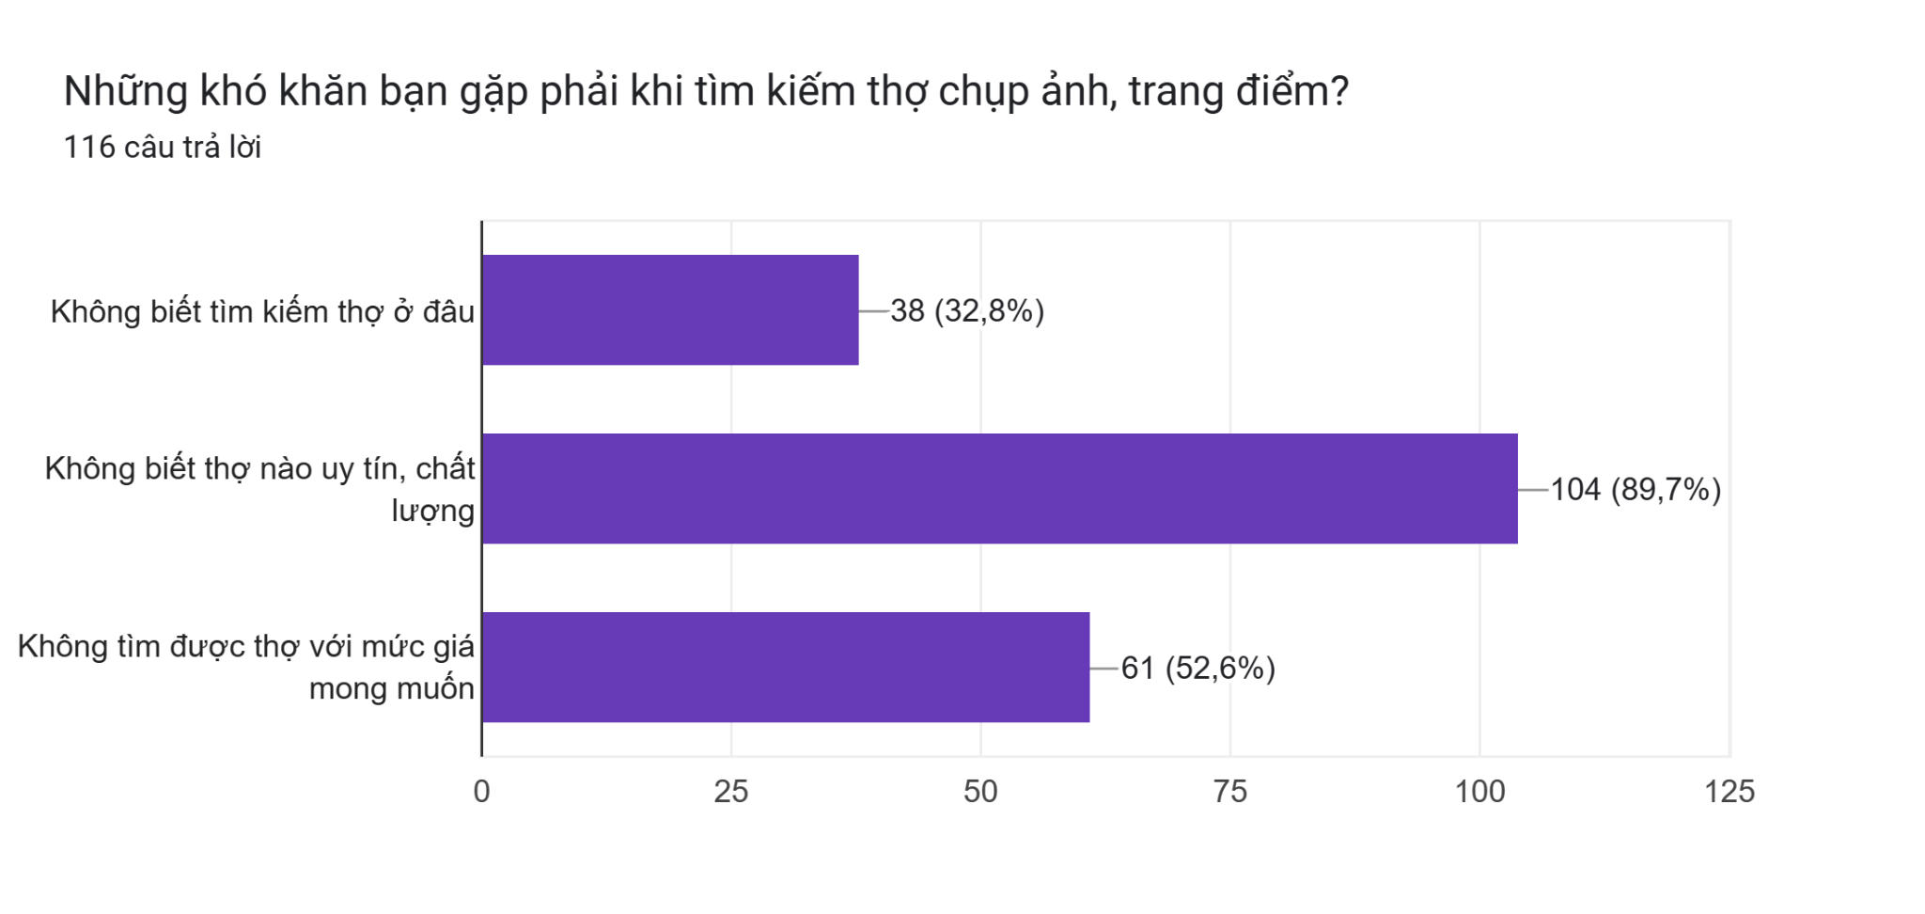

Hình 3.1. Những khó khăn khách thuê gặp phải khi tìm kiếm thợ chụp ảnh, trang điểm.

Nguồn: Nhóm tác giả tổng hợp

Các khó khăn đó đã đưa ra kết quả có đến 97.4% (113/116 người) sẵn sàng sử dụng trang web riêng biệt chỉ dùng để kết nối thợ chụp ảnh, trang điểm với người thuê.

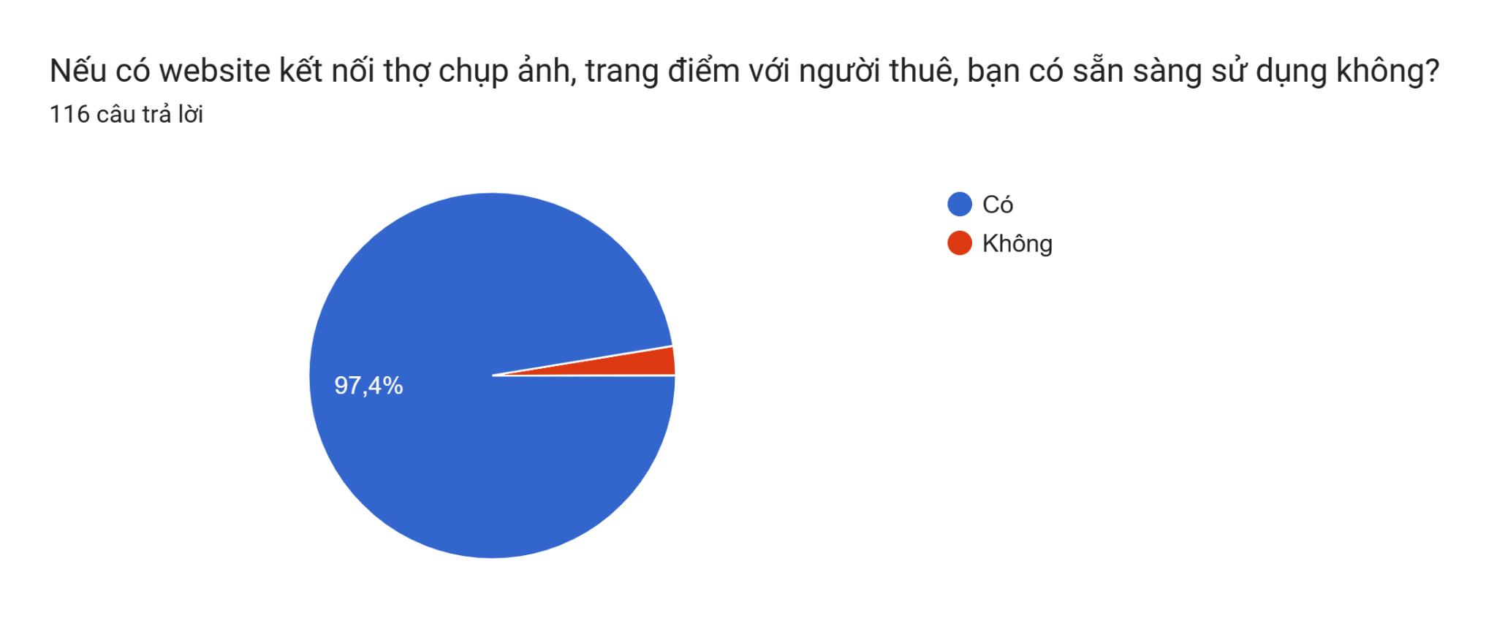

Hình 3.2. Sự sẵn lòng sử dụng website FINDY của khách thuê và thợ

Nguồn: Nhóm tác giả tổng hợp

## Phân tích thiết kế và hệ thống

### Khảo sát hiện trạng

Trong cuộc khảo sát dành cho 116 người với câu hỏi khách thuê thường tìm kiếm thợ chụp ảnh thông qua các nền tảng nào, FINDY nhận được hơn 90 câu trả lời tìm kiếm thợ thông qua các trang mạng xã hội (Facebook, Instagram,...), 68 câu trả lời thông qua người quen, 58 câu trả lời thông qua tìm kiếm trực tiếp trên Internet, 15 câu trả lời thông qua các trang web freelancer (TopCV, VLance,..).

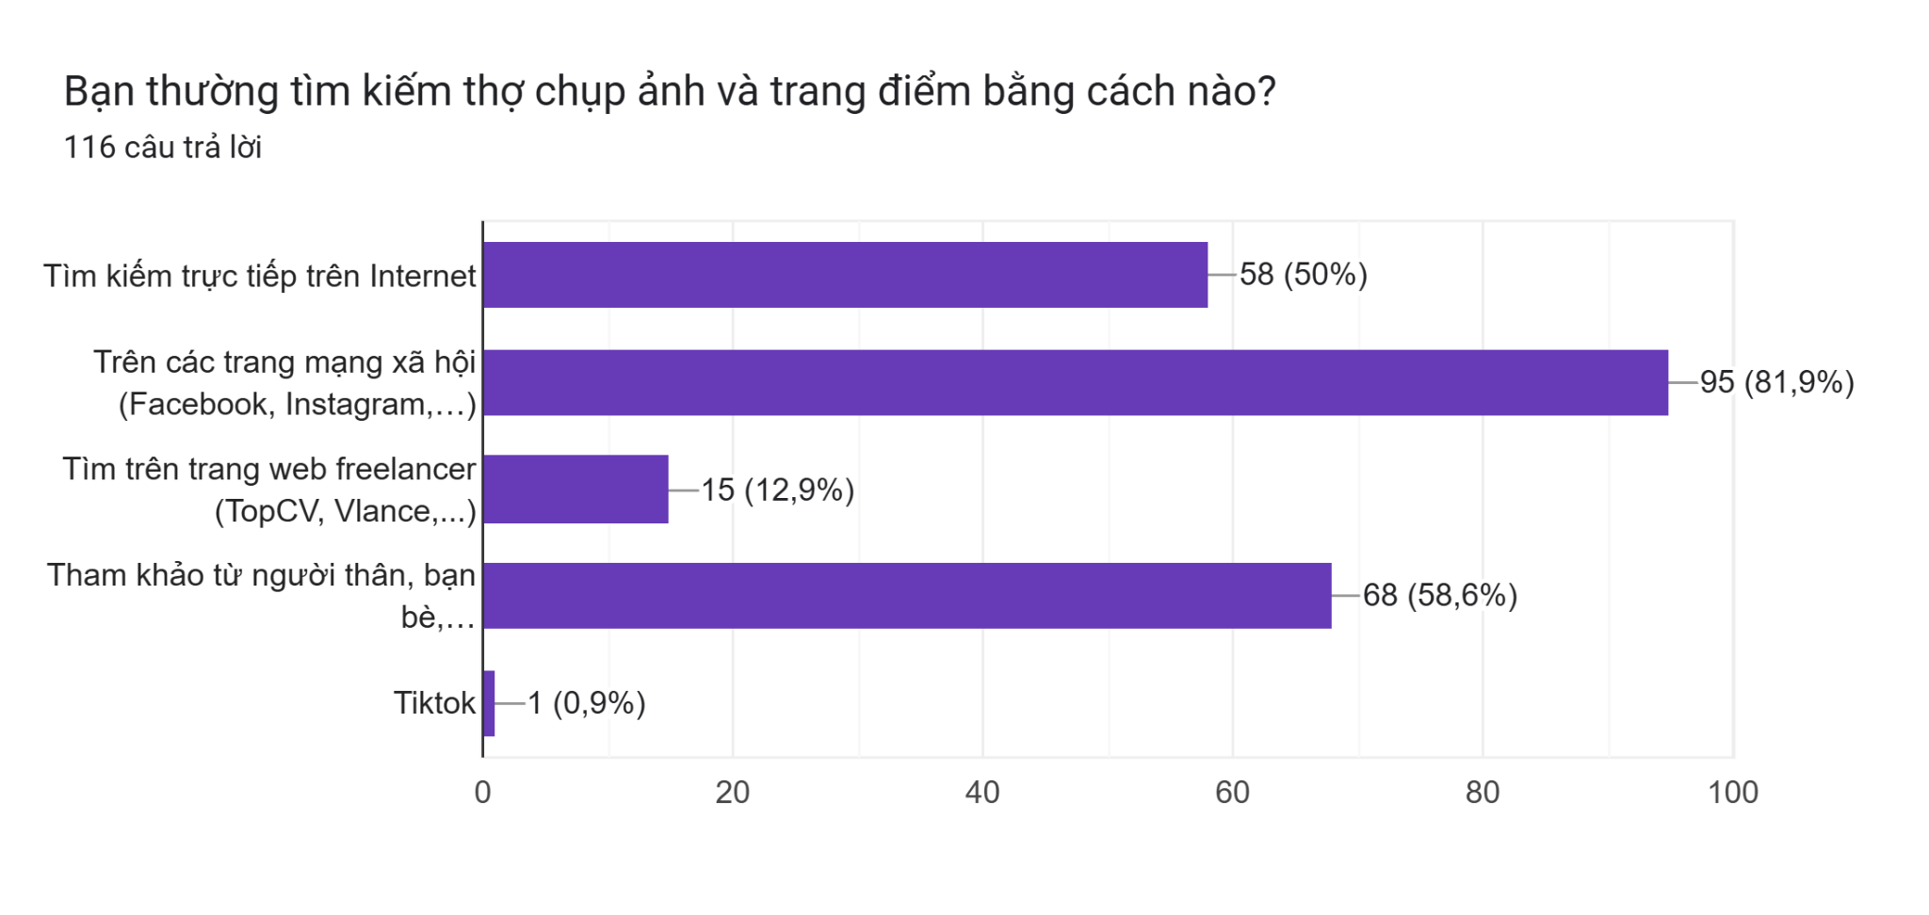

Hình 3.3. Các phương pháp khách thuê thường sử dụng để tìm kiếm thợ

Nguồn: Nhóm tác giả tổng hợp

Dù có nhiều kênh tìm kiếm thợ, khách thuê vẫn gặp rất nhiều khó khăn như không xác minh được sự uy tín, chất lượng của thợ, không biết tìm thợ ở đâu hay giá thuê thợ quá đắt đỏ.



Hình 3.4. Những khó khăn khách thuê gặp phải khi tìm thợ

Nguồn: Nhóm tác giả tổng hợp

Việc gặp phải các khó khăn trên chính là nhược điểm của các kênh mà khách thuê sử dụng để tìm kiếm thợ hiện nay. Cụ thể, khi tìm kiếm trên các trang mạng xã hội (Facebook, Instagram,...), dù có được lợi thế có đa dạng thợ, nhưng khách thuê khó chọn lọc thợ có chất lượng, uy tín, gây mất thời gian cho khách thuê; trên các nền tảng tìm việc (TopCV, VLance,...) có quá nhiều khoản phí, không có chức năng riêng biệt dành cho chụp ảnh và makeup, các tin tuyển dụng thợ ít thông tin hoặc yêu cầu thợ chất lượng cao; kênh truyền miệng có thể gây khó khăn với các khách thuê/thợ mới có ít mối quan hệ (người quen) yêu thích việc chụp ảnh/trang điểm dẫn đến khách thuê có ít sự lựa chọn thợ và có thể không tìm được thợ phù hợp.

### Mục tiêu FINDY

Website FINDY được xây dựng dành riêng cho cộng đồng thợ chụp ảnh và trang điểm với giao diện như một mạng xã hội an toàn với xác minh danh tính cẩn thận và khách thuê có thể xem đánh giá từ các khách hàng đã thực hiện giao dịch thành công với thợ. Thợ có thể xây dựng profile chuyên nghiệp bằng cách đăng tải các dự án đã thực hiện cùng mức giá mong muốn, khách thuê và thợ có thể nhắn tin trao đổi thông tin chi tiết về sản phẩm muốn thực hiện (trả giá, địa điểm chụp, thời gian,...). Nhằm đảm bảo sự an toàn, uy tín, khách thuê và thợ cần trả tiền thông qua website FINDY, thợ chỉ có thể nhận được lương sau khi khách thuê hài lòng với sản phẩm cuối cùng.

### Phân tích chức năng

#### Quy trình nghiệp vụ

Đối với khách hàng vãng lai khi truy cập vào trang web có thể xem Hồ sơ thợ và Bài đăng tìm thợ.

* **Nghiệp vụ Khách hàng tìm kiếm thợ:**

Khách hàng có 2 cách để tìm thợ trên trang web: Tìm kiếm bằng thanh tìm kiếm và Đăng bài tìm thợ.

Khi khách hàng sẽ tìm kiếm bằng thanh tìm kiếm thì hệ thống hiển thị Danh sách các thợ phù hợp. Khách thuê sẽ có các bộ lọc như Địa điểm – Giá – Kinh nghiệm thợ – Concept. Sau đó, khách hàng lựa chọn Thợ dựa trên Hồ sơ Thợ và khi muốn trao đổi thêm thông tin về chi tiết hơn về dịch vụ như buổi chụp hình hay trang điểm, họ phải đăng nhập (đối khách hàng chưa có tài khoản thì họ phải đăng ký). Sau khi đăng nhập, khách hàng có thể lưu lại thông tin thợ bằng cách thêm vào **“*Yêu thích*”** hoặccó thể gửi yêu cầu đặt lịch với thợ bao gồm thông tin sau:

* Thời gian
* Địa điểm
* Bối cảnh
* Giá dự kiến
* Ghi chú
* Hình thức: chụp hình hoặc trang điểm.

Thợ sẽ nhận các yêu cầu đặt lịch từ khách hàng và thợ xem xét nếu thấy phù hợp thì có thể Chấp nhận và nếu không phù hợp thì có thể Từ chối.

Khi Khách hàng muốn Đăng bài tìm thợ thì phải đăng nhập (đối khách hàng chưa có tài khoản thì họ phải đăng ký). Khách hàng tạo bài đăng bao gồm các thông tin cụ thể sau:

* Tên bài tin
* Thời gian
* Địa Điểm
* Đơn giá
* Ghi chú
* Hình thức
* Mô tả
* Thời gian kết thúc ứng tuyển

Quản trị viên sẽ xem thông tin phù hợp và có chứa nội dung phản cảm hay không và duyệt bài (tránh trường hợp đăng các yêu cầu không phù hợp).

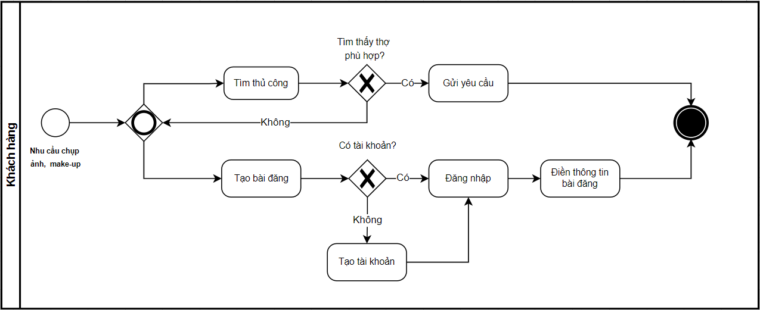

Hình 3.5. Nghiệp vụ Khách hàng tìm kiếm thợ

* **Nghiệp vụ Thợ tìm kiếm khách hàng**

Thợ cũng có 2 cách để tìm khách hàng trên trang web: Đăng các tác phẩm và Ứng tuyển vào Bài đăng tìm thợ của khách hàng.

Thợ khi muốn ứng tuyển và các bài đăng của khách hoặc muốn đăng các tác phẩm thì thợ phải đăng ký trở thành thợ với yêu cầu tài khoản cá nhân bao gồm số CMND, Số điện thoại và Email. Sau khi đã tạo tài khoản thợ thì người dùng tạo Hồ sơ thợ với các thông tin cá nhân như: Họ tên, kinh nghiệm, tuổi, địa chỉ, sản phẩm đã thực hiện. Sau đó thông tin này sẽ được Quản trị viên duyệt. Sau khi tài khoản được duyệt thì Thợ có thể Đăng tác phẩm cá nhân như Hình ảnh, mô tả. Khách hàng có thể gửi yêu cầu đặt lịch qua các tác phẩm này. Hoặc thợ có thể tìm kiếm các Bài đăng tìm thợ của khách hàng, nếu thợ cảm thấy phù hợp thì có thể ứng tuyển vào các bài đăng đó. Khi ứng tuyển thì khách hàng có thể xem thông tin Hồ sơ thợ và có thể Chấp nhận hoặc Từ chối.

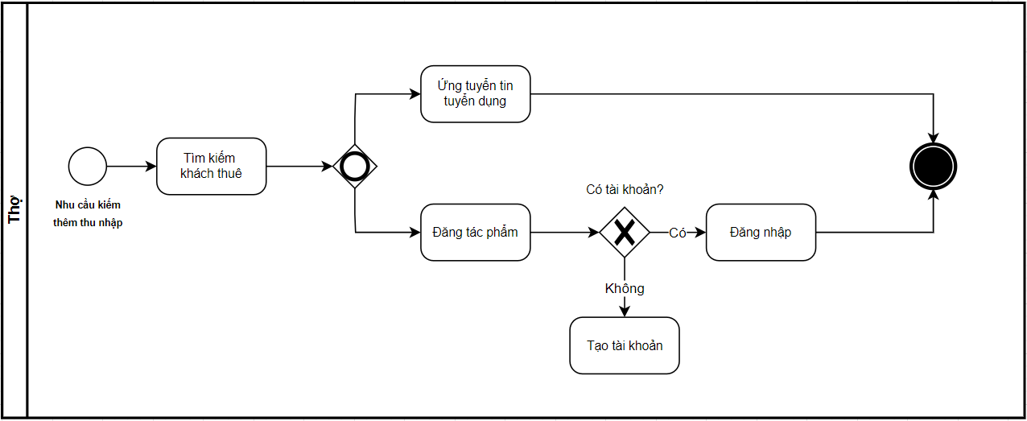

Hình 3.6. Nghiệp vụ Thợ tìm kiếm khách thuê

* **Nghiệp vụ quản lý giao dịch:**

Quy trình thực hiện đơn hàng trên web bao gồm các công việc sau:

* Quản lý yêu cầu đặt lịch và ứng tuyển.
* Quản lý đơn hàng và thanh toán.
* Thực hiện dịch vụ.
* Đánh giá thanh toán sau dịch vụ.

Nếu khách hàng hoặc thợ lựa chọn từ chối yêu cầu đặt lịch và lời ứng tuyển thì Hệ thống gửi thông báo "Bạn không phù hợp" đến thợ hoặc khách hàng.

Nếu khách hàng hoặc thợ chấp nhận yêu cầu đặt lịch và lời ứng tuyển. Đầu tiên thợ có thể nhắn tin trao đổi lịch với khách hàng, sau đó chốt lịch và thợ tạo đơn hàng (bao gồm thời gian hoàn thành, địa điểm, mức giá, hình thức, phong cách). Người thuê xác nhận đơn hàng bằng cách thanh toán 100% tổng hóa đơn trên website trong vòng 2 ngày (sau thời gian đó không thanh toán thì đơn bị hủy). Khi đơn hàng được thanh toán thành công, khách thuê và thợ, có thể cung cấp thông tin liên lạc chi tiết như số điện thoại.

Nếu khách thuê tự ý hủy thì thợ vẫn sẽ nhận cọc từ hệ thống là 35% và 15% là phí giao dịch của hệ thống và hoàn lại khách hàng 50% giá trị đơn hàng. Thợ sẽ không được hủy khi đơn hàng thanh toán thành công.

Sau khi tạo đơn hàng thành công thì khách hàng và thực hiện buổi chụp hình và trang điểm. Đối với thợ chụp ảnh sẽ gửi lại sản phẩm cho khách hàng trên trang web sau 2 ngày thực hiện buổi chụp hình và khách hàng khi chưa hài lòng với sản phẩm thì có thể yêu cầu thợ chỉnh sửa lại (tối đa 2 lần). Sau khi đơn hàng thực hiện thành công khách hàng có thể đánh giá thợ và những đánh giá này hiển thị công khai trên trang cá nhân của thợ.Khi người thuê nhận được sản phẩm cuối cùng thì thợ sẽ nhận được 85% phí dịch vụ thuê, hệ thống: 15% phí giao dịch và thuế. Hệ thống hoàn tiền về tài khoản thợ sau 2 ngày làm việc. Người thuê có thể đánh giá thợ.

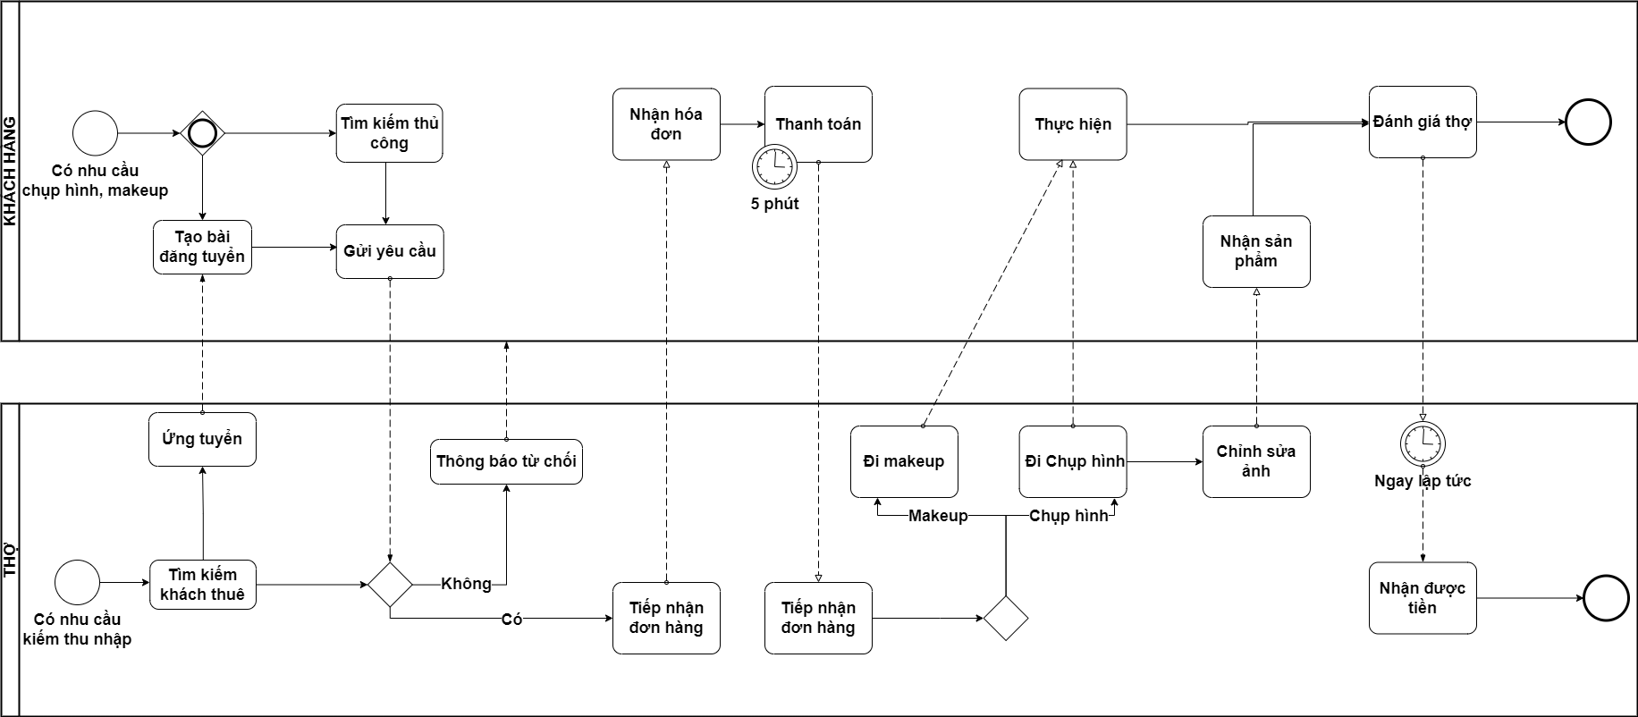

Hình 3.7. Nghiệp vụ Quản lý giao dịch

#### Sơ đồ Use case

Xác định các Tác nhân (Actor) và Chức năng (Use case)

|  |  |  |
| --- | --- | --- |
| **STT** | **Tác nhân** | **Chức năng** |
| 1 | Khách vãng lai | * Đăng ký * Xem hồ sơ thợ * Xem tác phẩm thợ * Xem bài đăng khách hàng |
| 2 | Thợ | * Tạo hồ sơ * Tìm việc * Quản lý yêu cầu * Quản lý công việc |
| 3 | Khách thuê | * Tìm thợ * Đăng tin * Quản lý bài đăng * Quản lý đơn hàng |

* **UC0: Use case tổng quát**

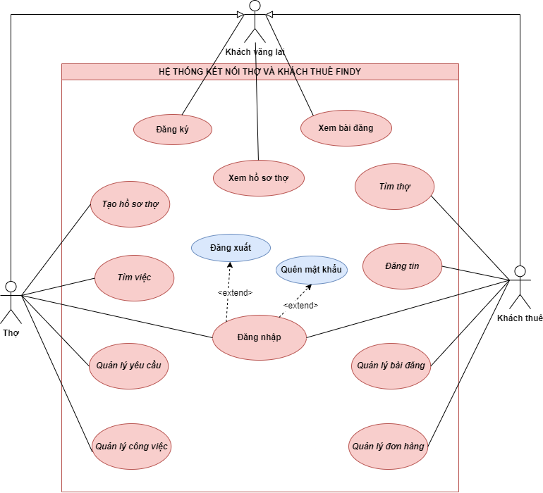

Hình 3.8. Use case tổng quát

* **UC01: Use case của Thợ**

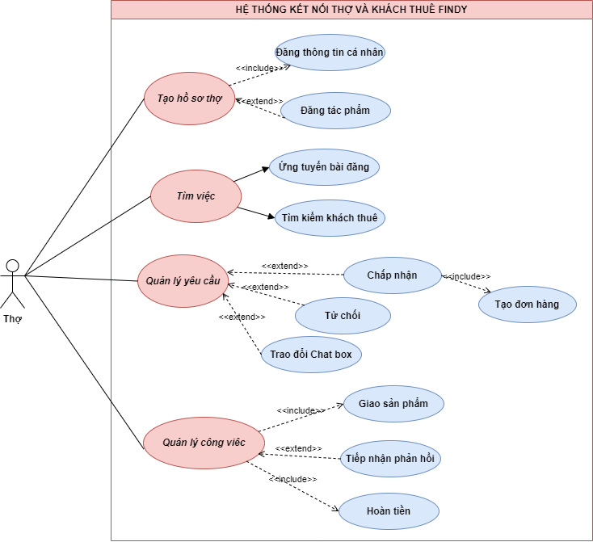

Hình 3.9. Use case của Thợ

* **UC02: Use case của Khách Thuê**

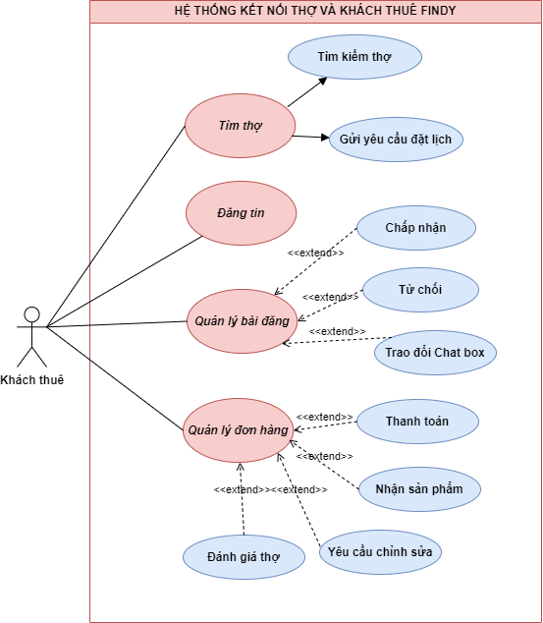

Hình 3.10. Use case của Khách thuê

### Sơ đồ phân cấp chức năng (BFD)

* Sơ đồ phân cấp chức năng dành cho Người dùng: Thợ chụp ảnh hoặc trang điểm.

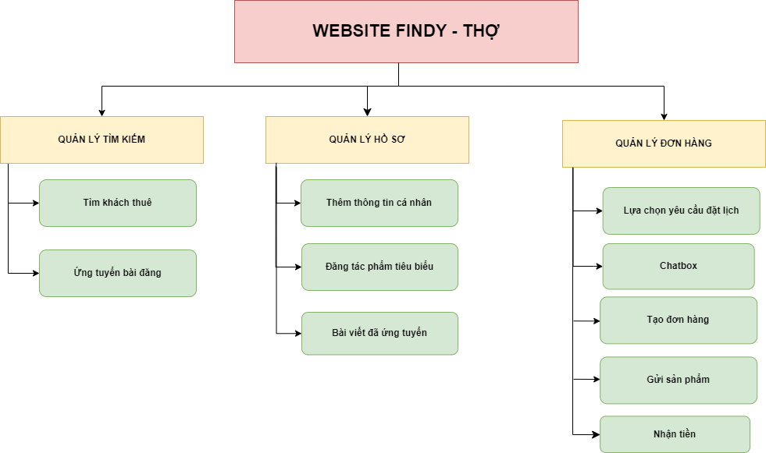

Hình 3.11. Sơ đồ phân cấp chức năng dành cho Người dùng: Thợ

* Sơ đồ phân cấp chức năng dành cho Người dùng: Khách thuê.

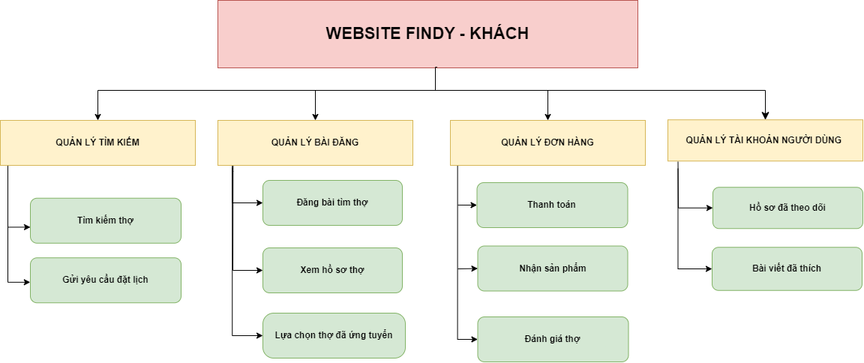

Hình 3.12. Sơ đồ phân cấp chức năng dành cho Khách thuê

### Mô hình dòng dữ liệu (DFD

* Sơ đồ mức ngữ cảnh:

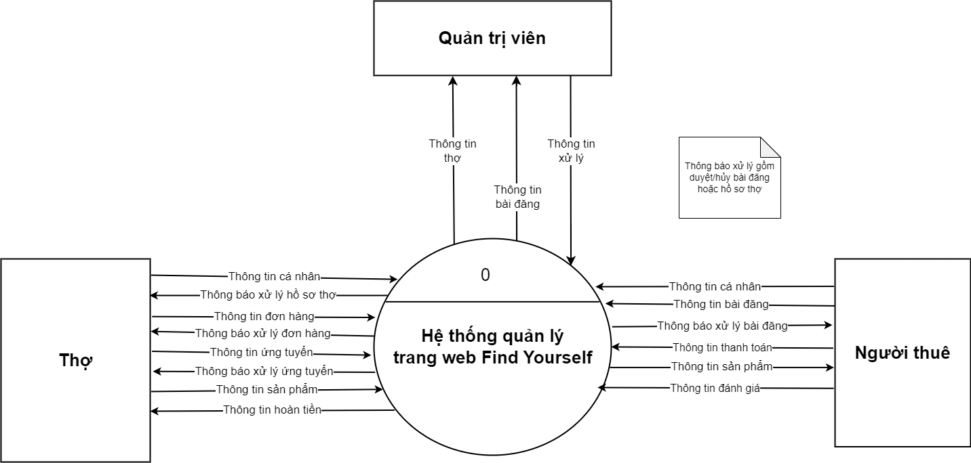

Hình 3.13. Sơ đồ mức ngữ cảnh

* Sơ đồ DFD mức 1:

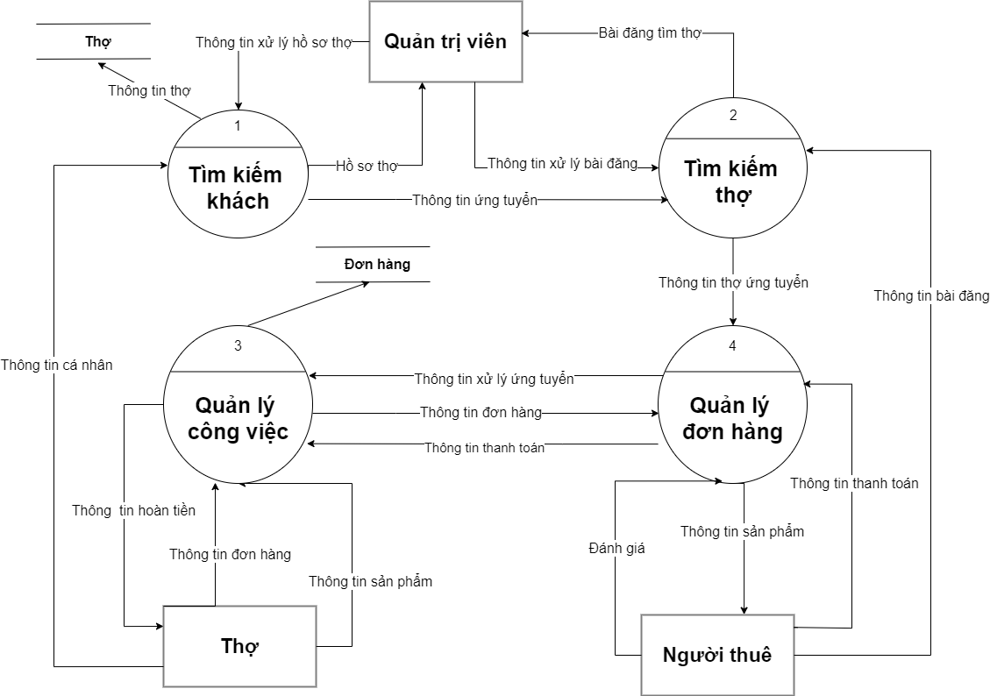

Hình 3.l3.14. Sơ đồ DFD mức 1

### Xây dựng cơ sở dữ liệu

#### Mô tả chi tiết các bảng

1. Bảng Role: phân biệt loại người dùng

Bảng 1 Bảng Role

|  |  |  |
| --- | --- | --- |
| Column Name | Data Type | Allow Nulls |
| role_id | int | NOT NULL |
| role_name | nvarchar(50) | NOT NULL |

1. Bảng User: lưu thông tin người dùng

Bảng 2 Bảng User

|  |  |  |
| --- | --- | --- |
| Column Name | Data Type | Allow Nulls |
| user_id | int | NOT NULL |
| username | nvarchar(50) | NOT NULL |
| password | nvarchar(255) | NOT NULL |
| email | nvarchar(100) | NOT NULL |
| full_name | nvarchar(100) |  |
| phone | nvarchar(15) |  |
| address | nvarchar(MAX) |  |
| role_id | int |  |

1. Bảng Posts: quản lý bài đăng

Bảng 3 Bảng Posts

|  |  |  |
| --- | --- | --- |
| Column Name | Data Type | Allow Nulls |
| post_id | int | NOT NULL |
| user_id | int |  |
| [content] | nvarchar(MAX) |  |
| created_at | datetime |  |
| updated_at | datetime |  |

1. Bảng Requests: quản lý yêu cầu dịch vụ

Bảng 4 Bảng Requests

|  |  |  |
| --- | --- | --- |
| Column Name | Data Type | Allow Nulls |
| request_id | int | NOT NULL |
| customer_id | int |  |
| service_provider_id | int |  |
| service_type | nvarchar(50) |  |
| request_details | nvarchar(MAX) |  |
| status | nvarchar(50) |  |
| created_at | datetime |  |
| updated_at | datetime |  |

1. Bảng Likes: quản lý lượt thích

Bảng 5 Bảng Likes

|  |  |  |
| --- | --- | --- |
| Column Name | Data Type | Allow Nulls |
| like_id | int | NOT NULL |
| user_id | int |  |
| post_id | int |  |
| created_at | datetime |  |

1. Bảng Payments: quản lý thanh toán

Bảng 6 Bảng Payments

|  |  |  |
| --- | --- | --- |
| Column Name | Data Type | Allow Nulls |
| payment_id | int | NOT NULL |
| customer_id | int |  |
| request_id | int |  |
| amount | decimal(10, 2) |  |
| payment_method | nvarchar(50) |  |
| payment_status | nvarchar(50) |  |
| payment_date | datetime |  |

1. Bảng Transactions: quản lý giao dịch thanh toán và thực hiện dịch vụ

Bảng 7 Bảng Transactions

|  |  |  |
| --- | --- | --- |
| Column Name | Data Type | Allow Nulls |
| transaction_id | int | NOT NULL |
| request_id | int |  |
| service_provider_id | int |  |
| customer_id | int |  |
| transaction_status | nvarchar(50) |  |
| transaction_date | datetime |  |

1. Bảng Deliveries: quản lý giao và nhận sản phẩm

Bảng 8 Bảng Deliveries

|  |  |  |
| --- | --- | --- |
| Column Name | Data Type | Allow Nulls |
| delivery_id | int | NOT NULL |
| request_id | int |  |
| delivery_status | nvarchar(50) |  |
| delivery_date | datetime |  |

1. Bảng Reports: báo cáo các vấn đề

Bảng 9 Bảng Reports

|  |  |  |
| --- | --- | --- |
| Column Name | Data Type | Allow Nulls |
| report_id | int | NOT NULL |
| user_id | int |  |
| request_id | int |  |
| report_details | nvarchar(MAX) |  |
| report_date | datetime |  |

1. Bảng Reviews: quản lý đánh giá dịch vụ

Bảng 10 Bảng Reviews

|  |  |  |
| --- | --- | --- |
| Column Name | Data Type | Allow Nulls |
| review_id | int | NOT NULL |
| request_id | int |  |
| customer_id | int |  |
| service_provider_id | int |  |
| rating | int |  |
| review_text | nvarchar(MAX) |  |
| review_date | datetime |  |

1. Bảng Refunds: quản lý hoàn trả sản phẩm không đạt yêu cầu

Bảng 11 Bảng Refunds

|  |  |  |
| --- | --- | --- |
| Column Name | Data Type | Allow Nulls |
| refund_id | int | NOT NULL |
| request_id | int |  |
| refund_amount | decimal(10, 2) |  |
| refund_status | nvarchar(50) |  |
| refund_date | datetime |  |

1. Bảng Earnings: quản lý thu nhập của thợ

Bảng 12 Bảng Earnings

|  |  |  |
| --- | --- | --- |
| Column Name | Data Type | Allow Nulls |
| earning_id | int | NOT NULL |
| service_provider_id | int |  |
| request_id | int |  |
| amount | decimal(10, 2) |  |
| earning_date | datetime |  |

#### Ràng buộc

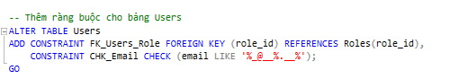

Hình 3.15. Ràng buộc cho bảng Users

FK_Users_Role: Đảm bảo rằng mỗi người dùng có một vai trò hợp lệ từ bảng Roles.

CHK_Email: Đảm bảo rằng email có định dạng hợp lệ (phải chứa ký tự '@' và dấu chấm).

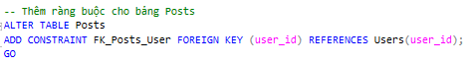

Hình 3.16. Ràng buộc cho bảng Posts

FK_Posts_User: Đảm bảo rằng mỗi bài đăng liên kết với một người dùng hợp lệ từ bảng Users.

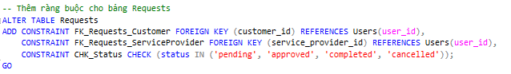

Hình 3.17. Ràng buộc cho bảng Requests

FK_Requests_Customer: Đảm bảo rằng mỗi yêu cầu dịch vụ liên kết với một khách hàng hợp lệ từ bảng Users.

FK_Requests_ServiceProvider: Đảm bảo rằng mỗi yêu cầu dịch vụ liên kết với một nhà cung cấp dịch vụ hợp lệ từ bảng Users.

CHK_Status: Đảm bảo rằng trạng thái của yêu cầu nằm trong danh sách 'pending', 'approved', 'completed', hoặc 'cancelled'.

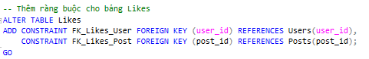

Hình 3.18. Ràng buộc cho bảng Likes

FK_Likes_User: Đảm bảo rằng mỗi lượt thích liên kết với một người dùng hợp lệ từ bảng Users.

FK_Likes_Post: Đảm bảo rằng mỗi lượt thích liên kết với một bài đăng hợp lệ từ bảng Posts.

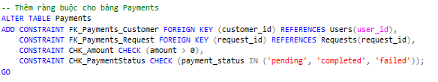

Hình 3.19. Ràng buộc cho bảng Payments

FK_Payments_Customer: Đảm bảo rằng mỗi thanh toán liên kết với một khách hàng hợp lệ từ bảng Users.

FK_Payments_Request: Đảm bảo rằng mỗi thanh toán liên kết với một yêu cầu dịch vụ hợp lệ từ bảng Requests.

CHK_Amount: Đảm bảo rằng số tiền thanh toán lớn hơn 0.

CHK_PaymentStatus: Đảm bảo rằng trạng thái thanh toán nằm trong danh sách 'pending', 'completed', hoặc 'failed'.

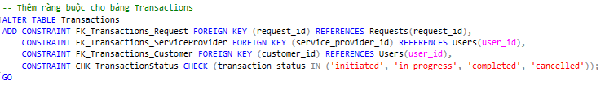

Hình 3.20. Ràng buộc cho bảng Transactions

FK_Transactions_Request: Đảm bảo rằng mỗi giao dịch liên kết với một yêu cầu dịch vụ hợp lệ từ bảng Requests.

FK_Transactions_ServiceProvider: Đảm bảo rằng mỗi giao dịch liên kết với một nhà cung cấp dịch vụ hợp lệ từ bảng Users.

FK_Transactions_Customer: Đảm bảo rằng mỗi giao dịch liên kết với một khách hàng hợp lệ từ bảng Users.

CHK_TransactionStatus: Đảm bảo rằng trạng thái giao dịch nằm trong danh sách 'initiated', 'in progress', 'completed', hoặc 'cancelled'.

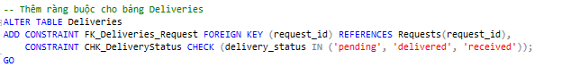

Hình 3.21. Ràng buộc cho bảng Deliveries

FK_Deliveries_Request: Đảm bảo rằng mỗi lần giao nhận liên kết với một yêu cầu dịch vụ hợp lệ từ bảng Requests.

CHK_DeliveryStatus: Đảm bảo rằng trạng thái giao nhận nằm trong danh sách 'pending', 'delivered', hoặc 'received'.

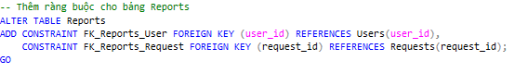

Hình 3.22. Ràng buộc cho bảng Reports

FK_Reports_User: Đảm bảo rằng mỗi báo cáo liên kết với một người dùng hợp lệ từ bảng Users.

FK_Reports_Request: Đảm bảo rằng mỗi báo cáo liên kết với một yêu cầu dịch vụ hợp lệ từ bảng Requests.

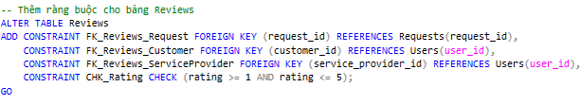

Hình 3.23. Ràng buộc cho bảng Reports

FK_Reviews_Request: Đảm bảo rằng mỗi đánh giá liên kết với một yêu cầu dịch vụ hợp lệ từ bảng Requests.

FK_Reviews_Customer: Đảm bảo rằng mỗi đánh giá liên kết với một khách hàng hợp lệ từ bảng Users.

FK_Reviews_ServiceProvider: Đảm bảo rằng mỗi đánh giá liên kết với một nhà cung cấp dịch vụ hợp lệ từ bảng Users.

CHK_Rating: Đảm bảo rằng đánh giá nằm trong khoảng từ 1 đến 5

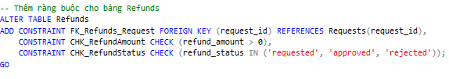

Hình 3.24. Ràng buộc cho bảng Refunds

FK_Refunds_Request: Đảm bảo rằng mỗi yêu cầu hoàn trả liên kết với một yêu cầu dịch vụ hợp lệ từ bảng Requests.

CHK_RefundAmount: Đảm bảo rằng số tiền hoàn trả lớn hơn 0.

CHK_RefundStatus: Đảm bảo rằng trạng thái hoàn trả nằm trong danh sách 'requested', 'approved', hoặc 'rejected'.

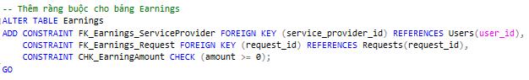

Hình 3.25. Ràng buộc cho bảng Earnings

FK_Earnings_ServiceProvider: Đảm bảo rằng mỗi khoản thu nhập liên kết với một nhà cung cấp dịch vụ hợp lệ từ bảng Users.

FK_Earnings_Request: Đảm bảo rằng mỗi khoản thu nhập liên kết với một yêu cầu dịch vụ hợp lệ từ bảng Requests.

CHK_EarningAmount: Đảm bảo rằng số tiền thu nhập không âm.

#### Relationship Diagram

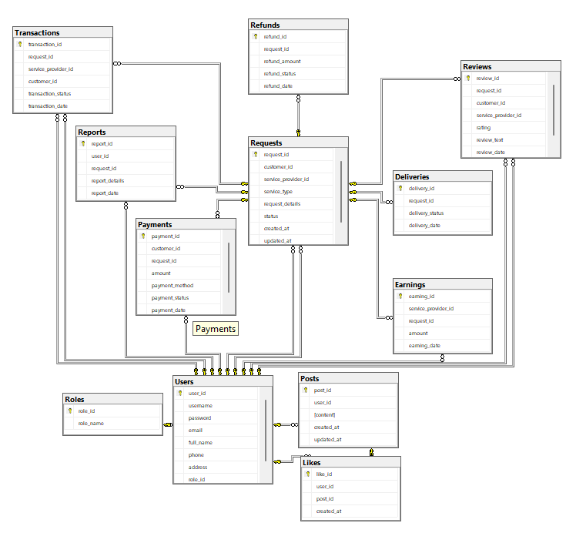

Hình 3.26. Diagram

## Thiết kế giao diện

Dựa trên kết quả nghiên cứu thị trường và nhu cầu người dùng, nhóm sẽ lựa chọn các công nghệ và kỹ thuật phù hợp như Bootstrap, HTML, CSS, JavaScript, PHP, Visual Studio Code, GitHub, phpMyAdmin để thiết kế và xây dựng nền tảng. Việc thiết kế giao diện người dùng (UI/UX) sẽ phản ánh hiểu biết về hành vi và nhu cầu của người dùng nhằm mang lại trải nghiệm tuyệt vời.

Xây dựng hệ thống đăng ký và xác thực an toàn và hiệu quả cũng là một yêu cầu quan trọng để đảm bảo tính bảo mật và quyền riêng tư của người dùng.

### Trang chủ

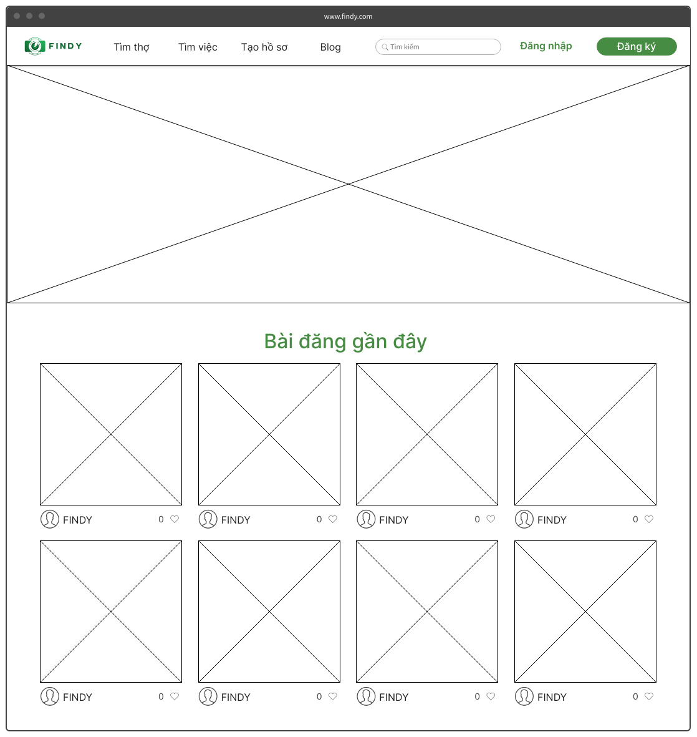

Hình 3.27. Wireframe giao diện Trang chủ

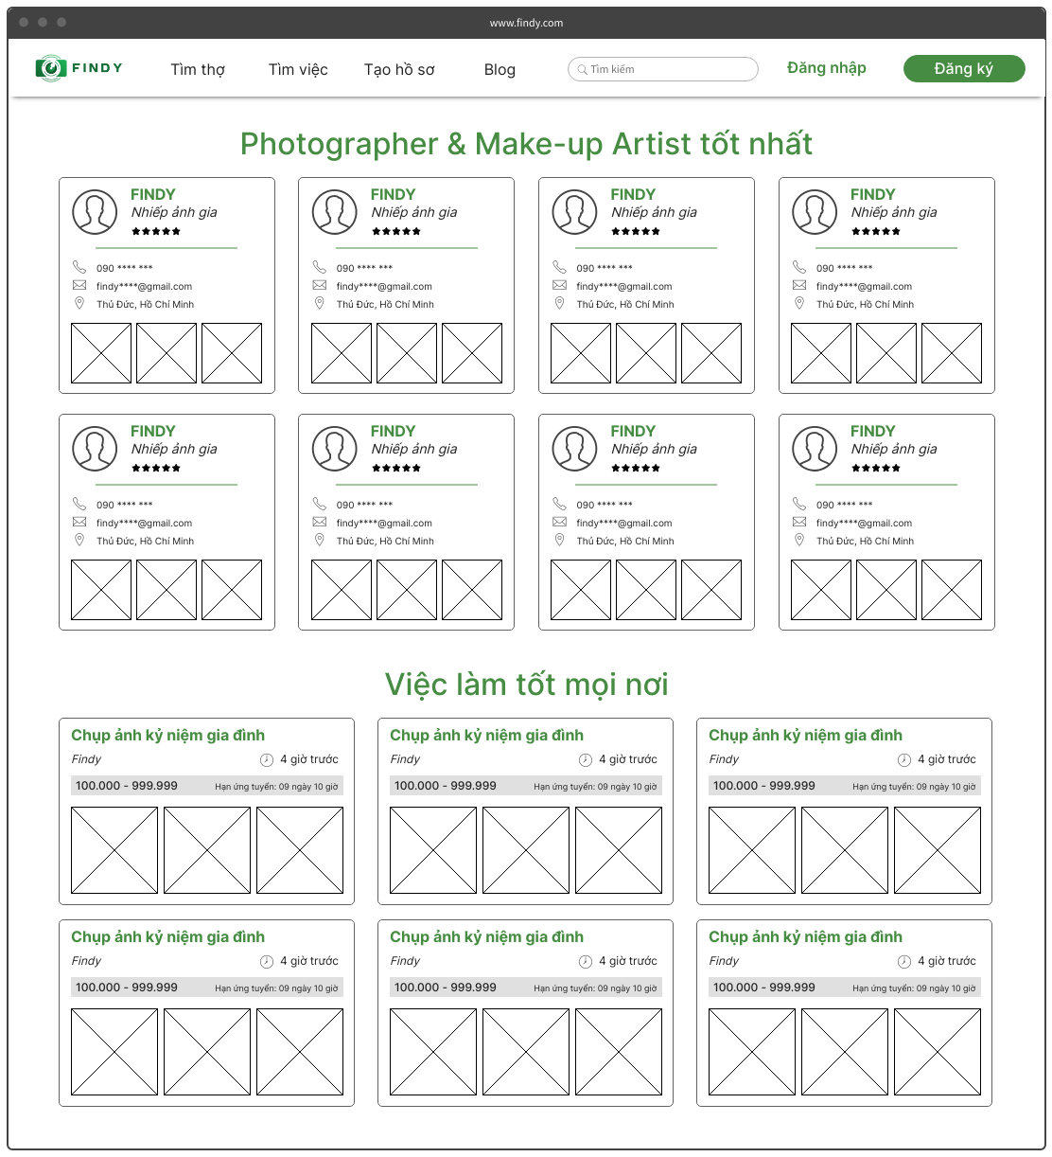

Hình 3.28. Wireframe giao diện hiển thị Bài đăng

### Các giao diện của thợ

* Tìm việc

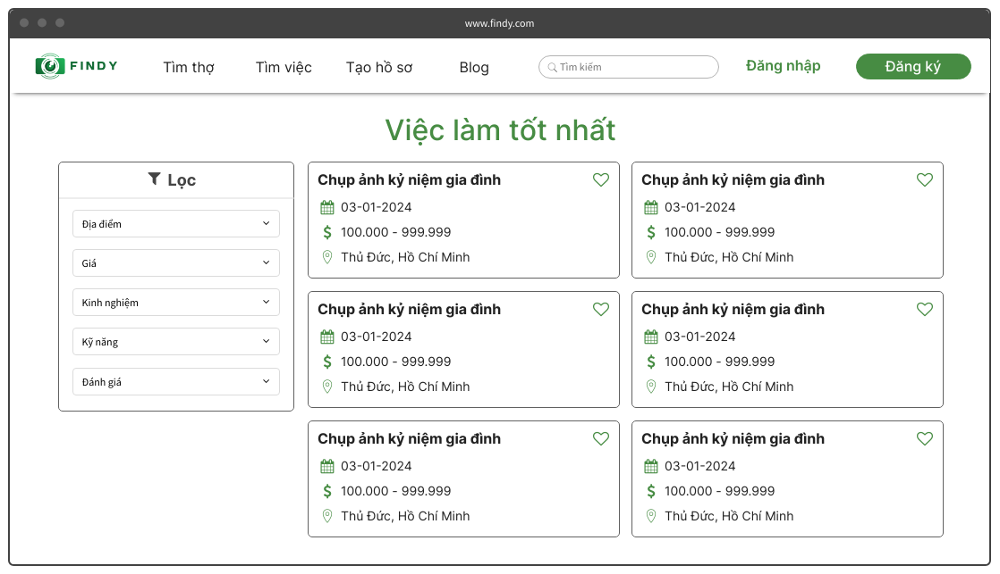

Hình 3.29. Wireframe giao diện Tìm việc

* Chi tiết việc làm

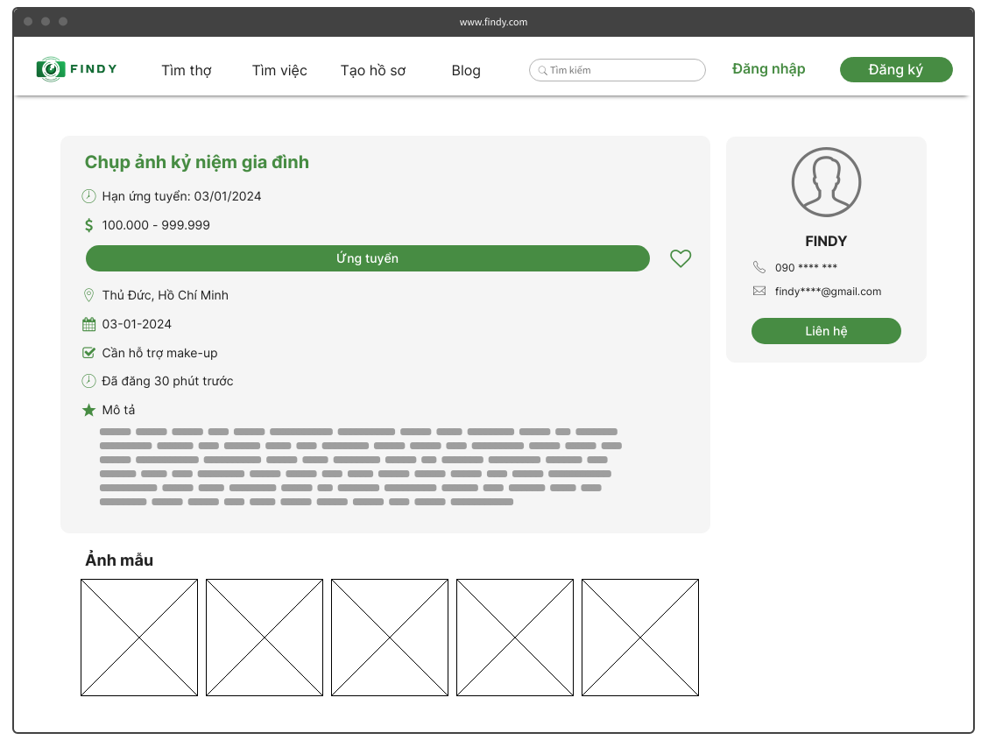

Hình 3.30. Wireframe giao diện Chi tiết việc làm

* Tìm thợ

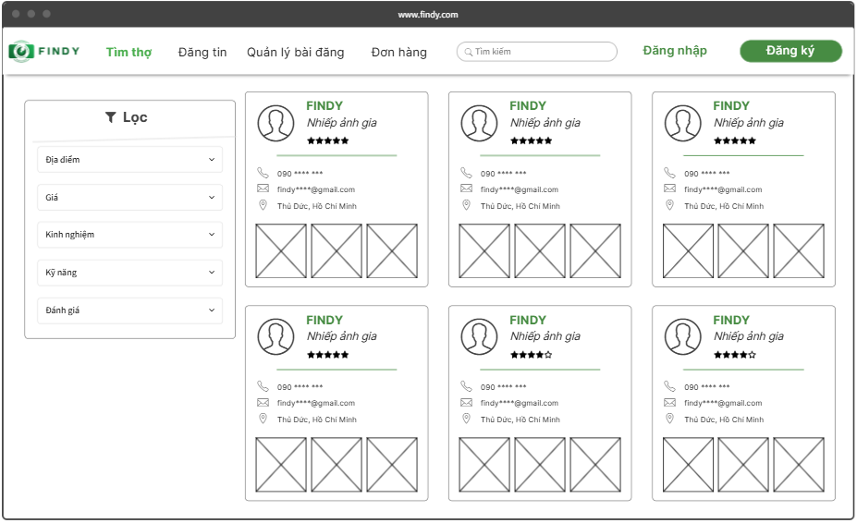

Hình 3.31. Wireframe giao diện Tìm thợ

* Tạo hồ sơ

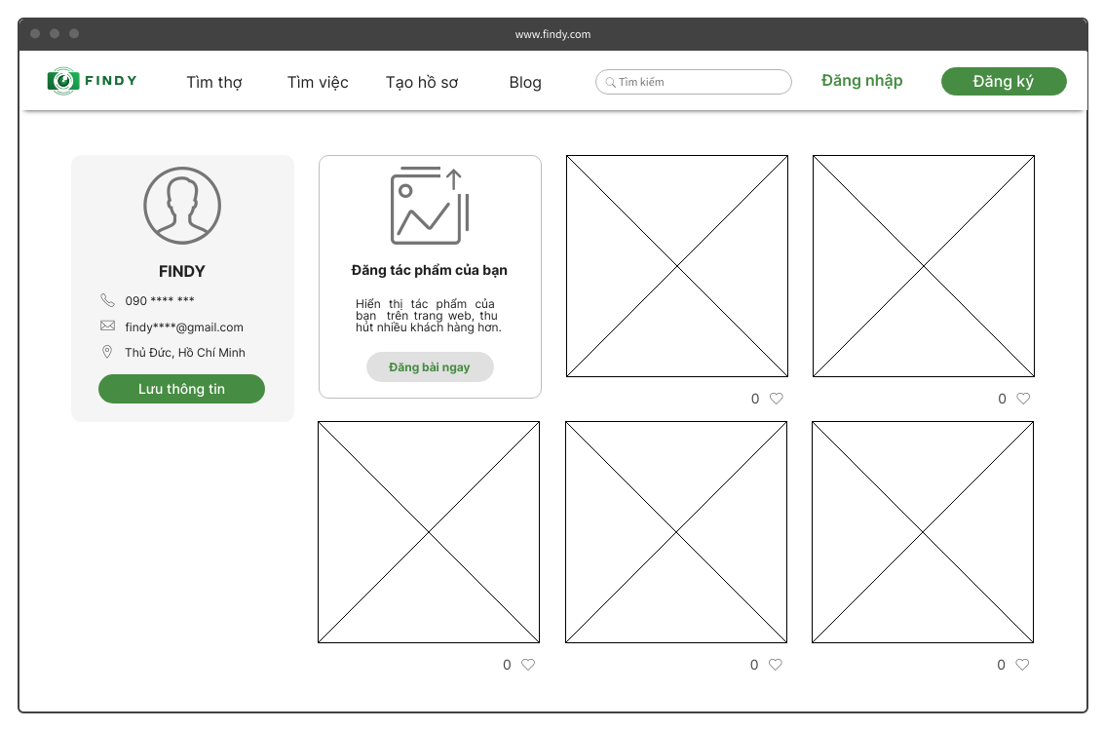

Hình 3.32. Wireframe giao diện Tạo hồ sơ

* Danh sách yêu cầu

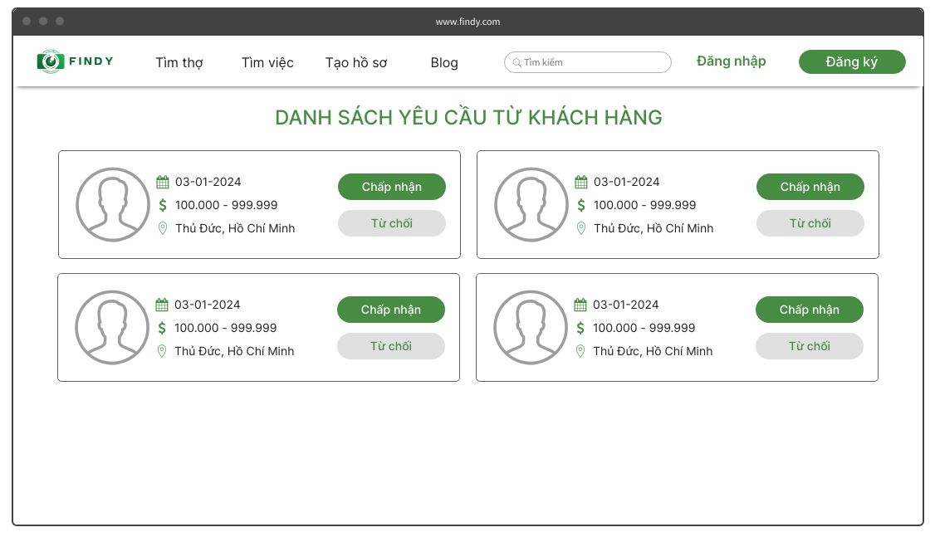

Hình 3.33. Wireframe giao diện Danh sách yêu cầu

* Thông tin đơn hàng

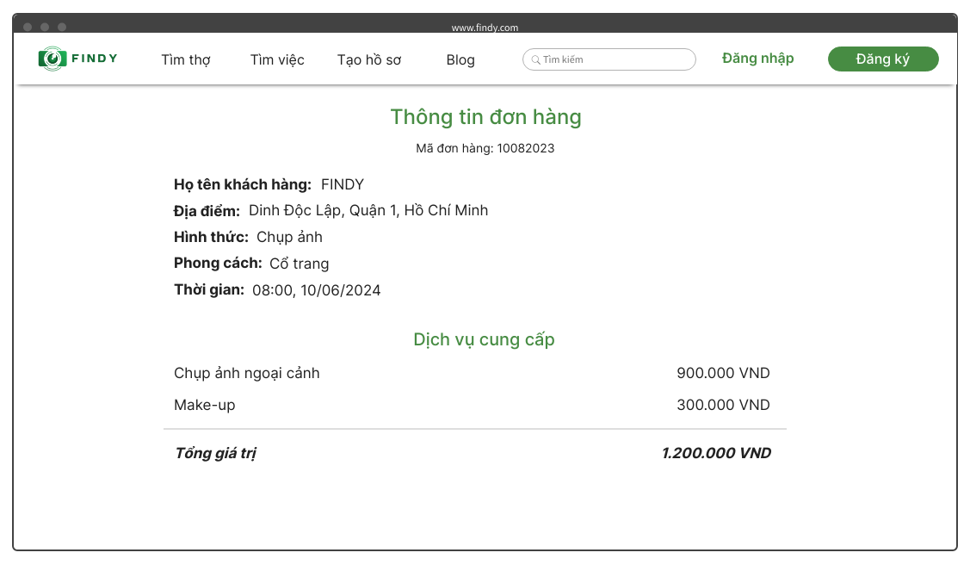

Hình 3.34. Wireframe giao diện Thông tin đơn hàng

* Quản lý đơn hàng

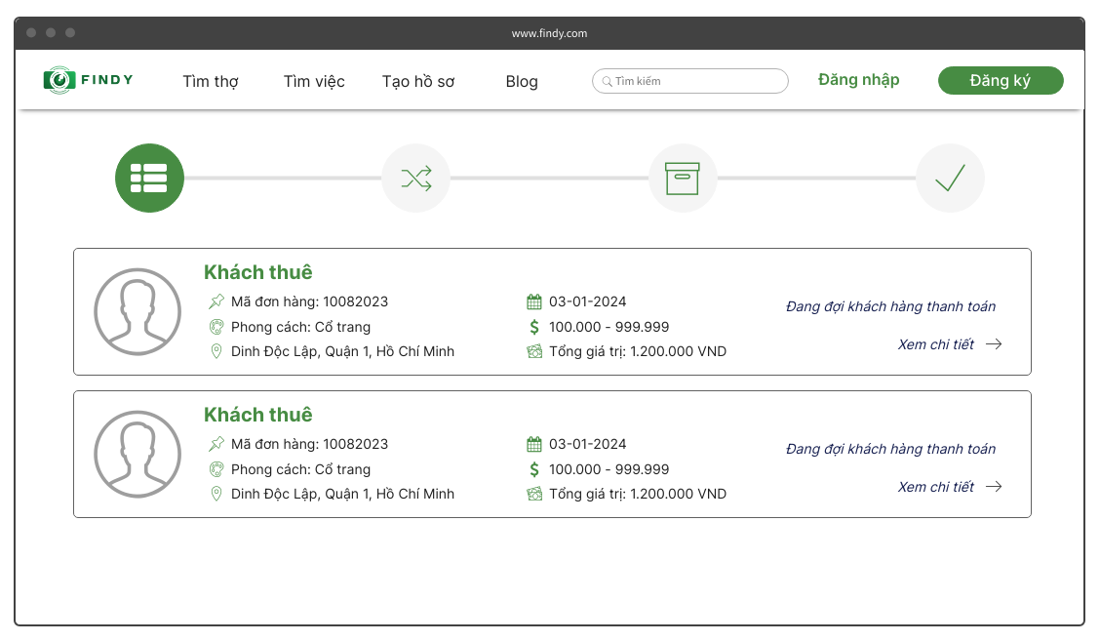

Hình 3.35. Wireframe giao diện Quản lý giao hàng

### Các giao diện của khách thuê

* Tìm thợ

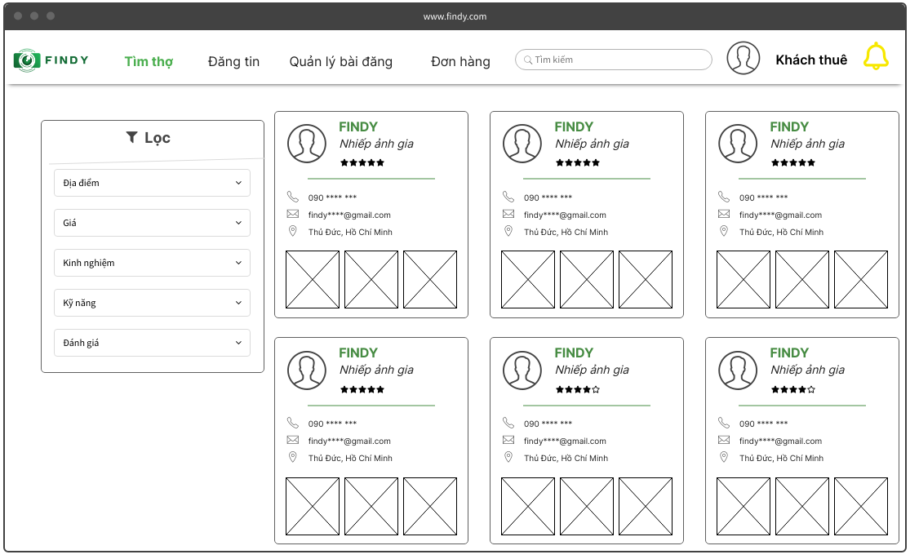

Hình 3.36. Wireframe giao diện Tìm thợ

* Khi khách thuê chọn vào hồ sơ thợ

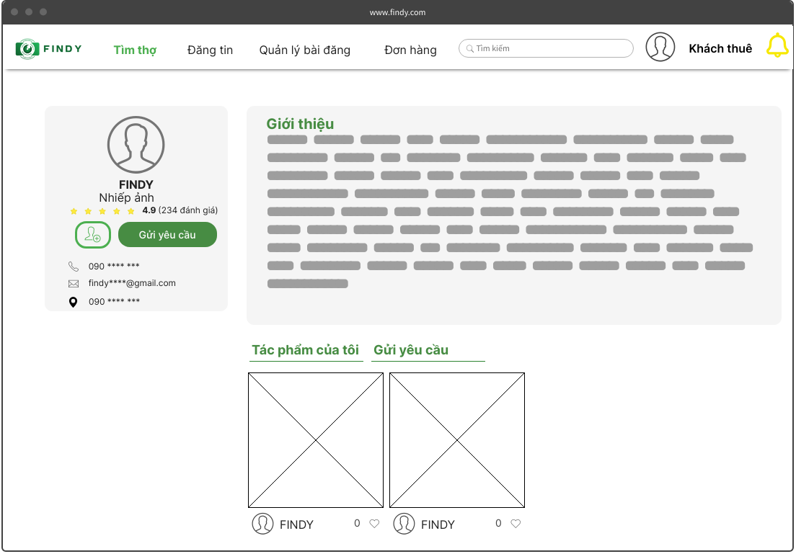

Hình 3.37. Wireframe giao diện Hồ sơ thợ

* Khi khách thuê đăng tin

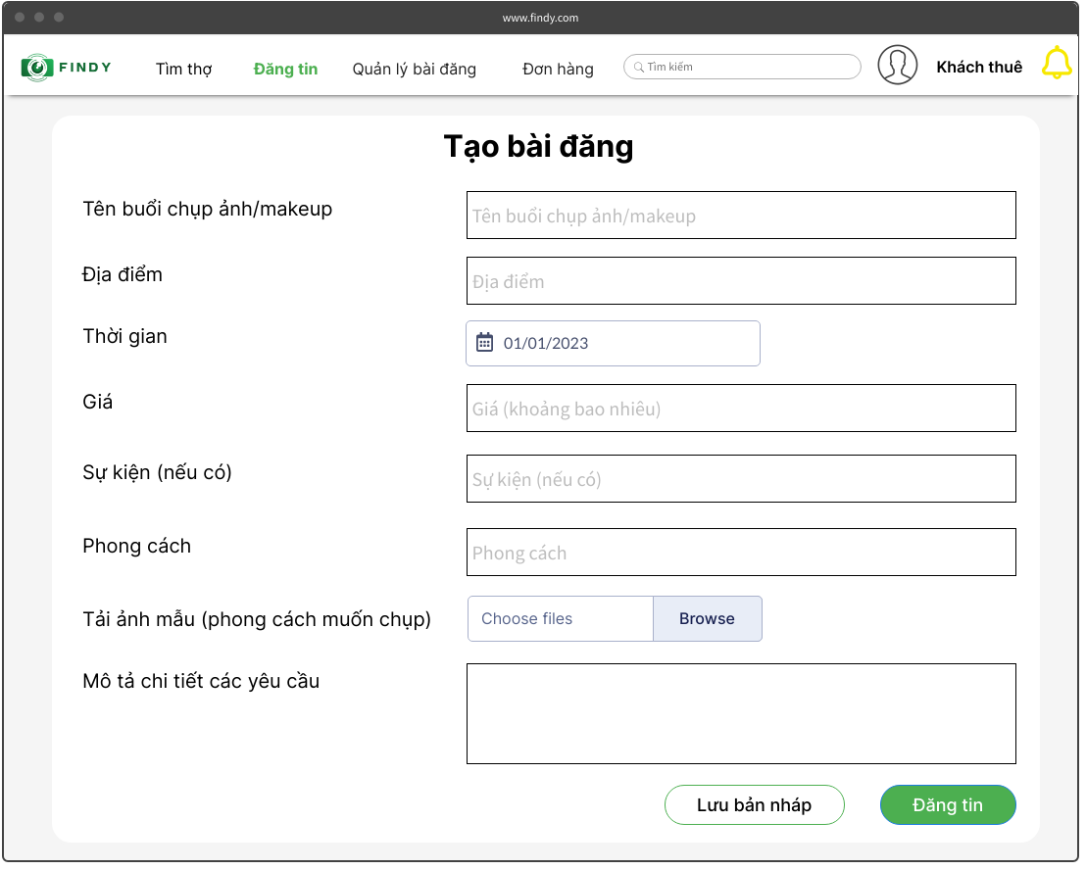

Hình 3.38. Wireframe giao diện Tạo bài đăng

* Quản lý bài đăng

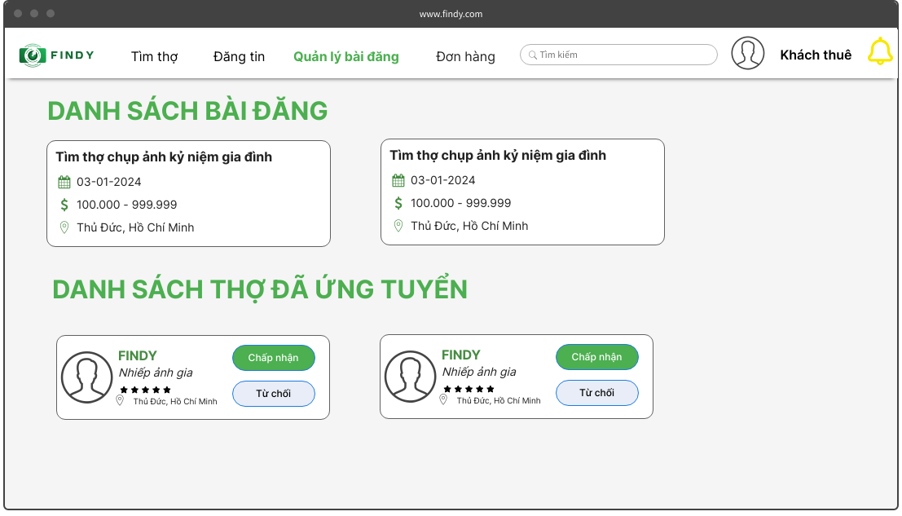

Hình 3.39. Wireframe giao diện Quản lý bài đăng

* Hồ sơ khách thuê

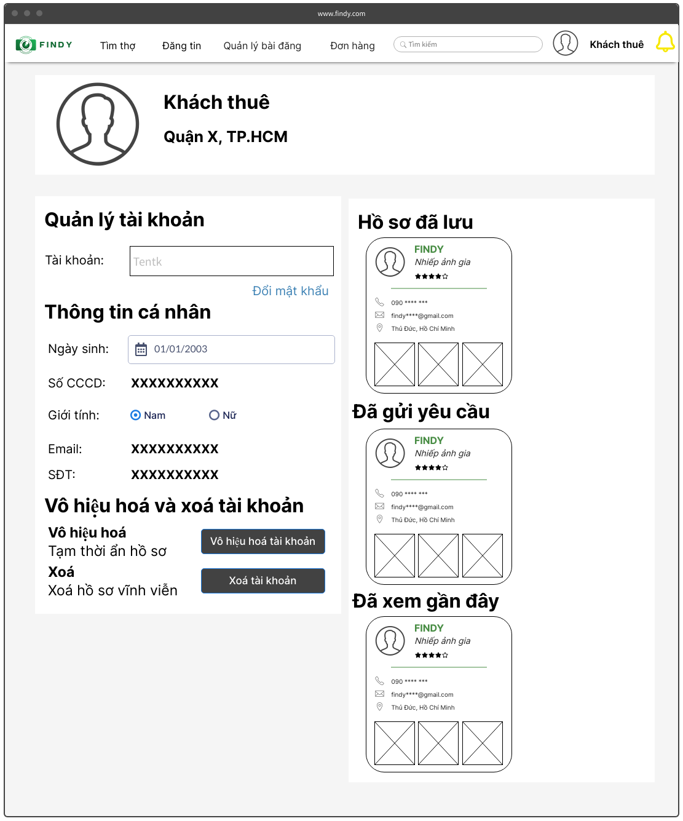

Hình 3.40. Wireframe giao diện Hồ sơ khách thuê

* Các bước khi khách thuê đặt hàng

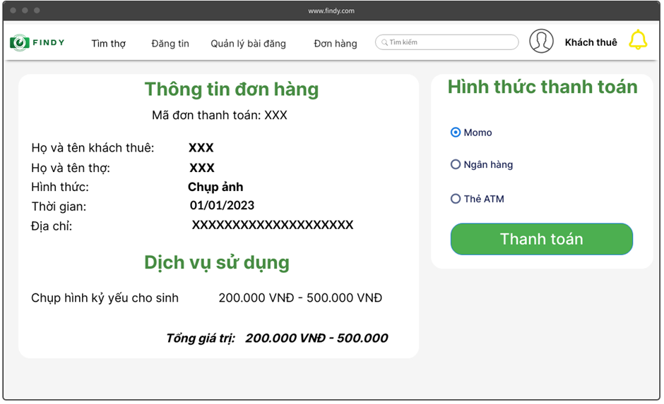

Hình 3.41. Wireframe giao diện Thanh toán

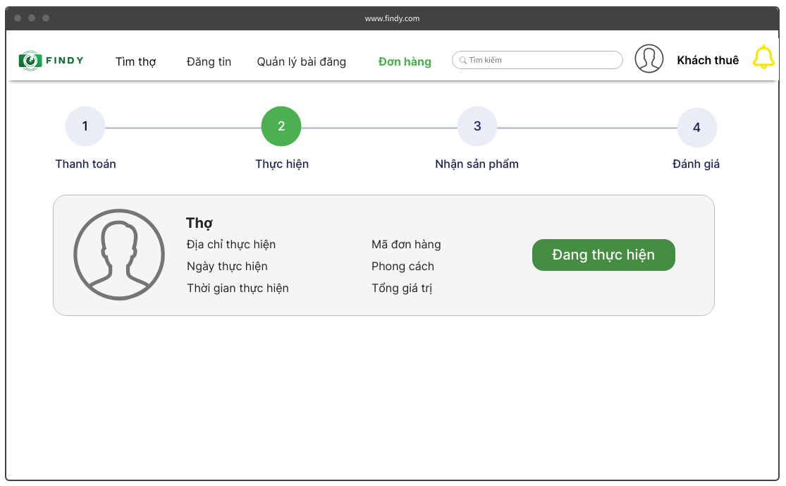

Hình 3.42. Wireframe giao diện Thực hiện đơn hàng

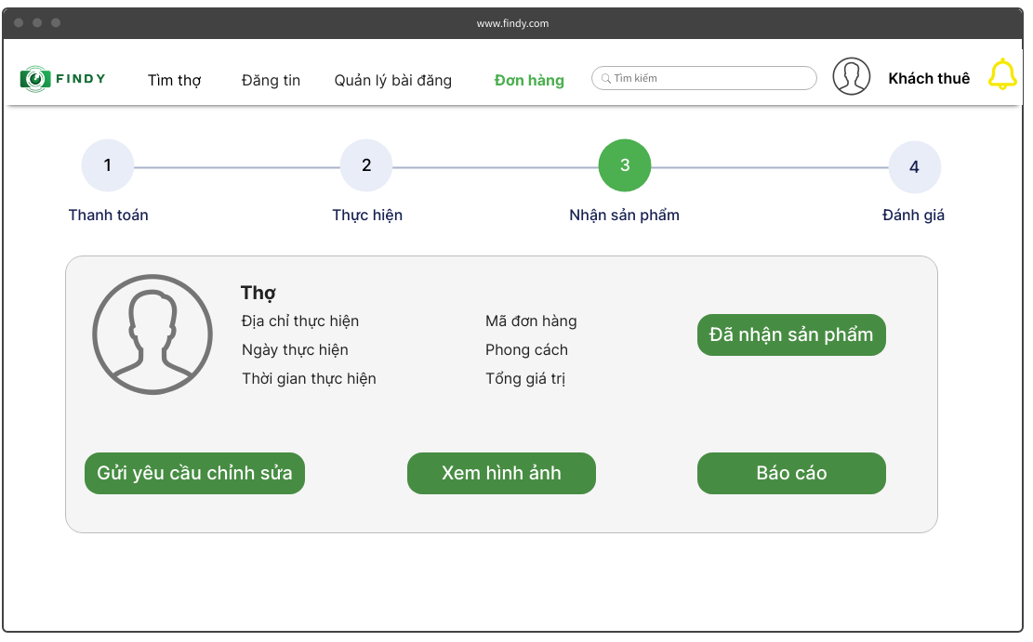

Hình 3.43. Wireframe giao diện Nhận sản phẩm

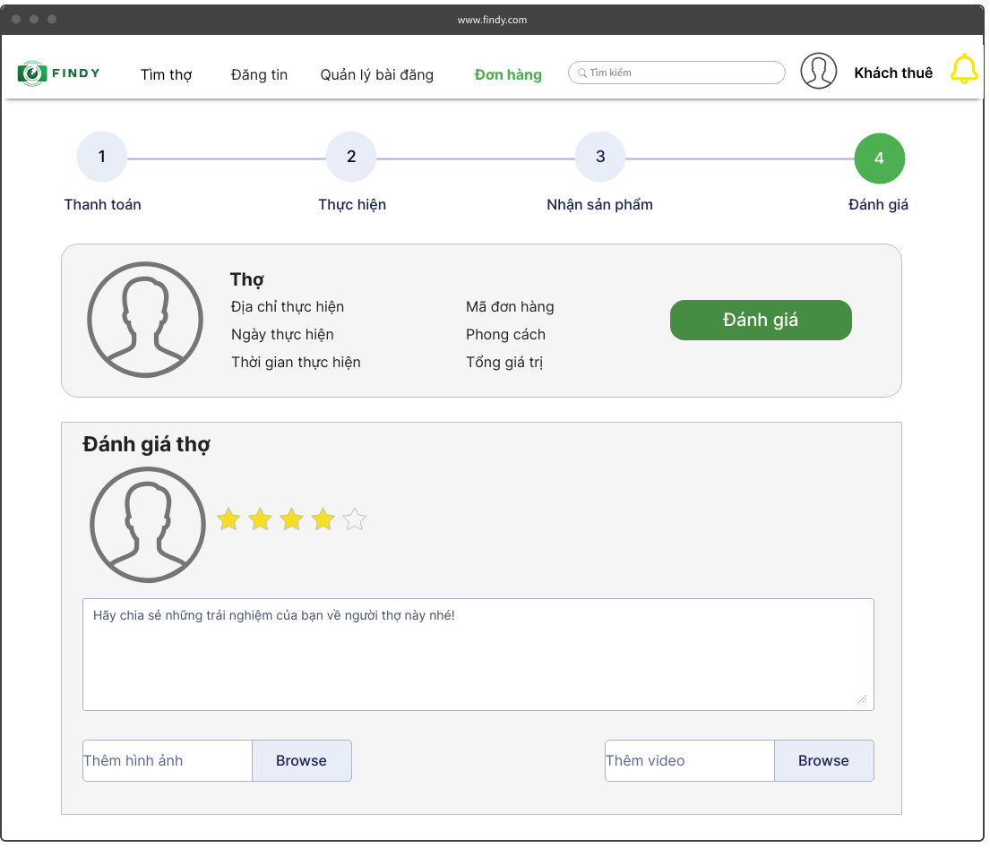

Hình 3.44. Wireframe giao diện Đánh giá

## Quản lý và bảo trì cơ sở dữ liệu

Việc lập kế hoạch cấu trúc dữ liệu và lựa chọn loại cơ sở dữ liệu phù hợp với yêu cầu hệ thống là rất cần thiết. Ngoài ra, quản lý, bảo mật và cập nhật dữ liệu liên tục sẽ đáp ứng nhu cầu ngày càng tăng của người dùng.

## Kiểm thử, đánh giá và cải tiến liên tục

Thiết kế các thử nghiệm để đánh giá hiệu quả của UI/UX, cơ chế tìm kiếm và lọc, quy trình đăng ký và xác thực là rất quan trọng. Đánh giá hiệu suất hệ thống và thu thập phản hồi từ người dùng sẽ giúp cải thiện liên tục trải nghiệm người dùng.

## Xây dựng cộng đồng và mở rộng

Khuyến khích sự tương tác giữa người dùng và chuyên gia thông qua các tính năng như đánh giá, bình luận và diễn đàn sẽ góp phần xây dựng một cộng đồng sôi nổi. Theo dõi và đánh giá hoạt động của cộng đồng để cải thiện sự hài lòng của người dùng là rất quan trọng.

Cuối cùng, việc kiểm tra và đảm bảo cơ sở hạ tầng mạng và máy chủ linh hoạt, ổn định và an ninh, cùng với kế hoạch mở rộng nền tảng ra các thị trường mới sẽ thúc đẩy sự phát triển bền vững của FINDY.

# KẾT QUẢ NGHIÊN CỨU

## Mô tả web

FINDY là một nền tảng trực tuyến kết nối những người có nhu cầu thuê dịch vụ chụp ảnh và trang điểm với các thợ chụp ảnh và chuyên gia trang điểm chuyên nghiệp. Website hoạt động như một cầu nối giúp người dùng dễ dàng tìm kiếm, quản lý thông tin và đặt lịch các dịch vụ liên quan đến chụp ảnh và trang điểm một cách tối ưu nhất.

## Xây dựng các module

### Trang chủ

Tại giao diện trang chủ, gồm 3 phần chính:

1. Bài đăng gần đây: Chứa các tác phẩm của thợ chụp ảnh/makeup, tương tự như một trang mạng xã hội, người dùng có thể tương tác với bài đăng. Bài đăng được các người thợ xin phép người thuê từ trước để đảm bảo tính bảo mật về hình ảnh của khách thuê cũng như nhờ đó mà làm cho người thợ phong phú hơn về hồ sơ của mình, từ đó mà họ sẽ đón nhận được nhiều khách hàng hơn.

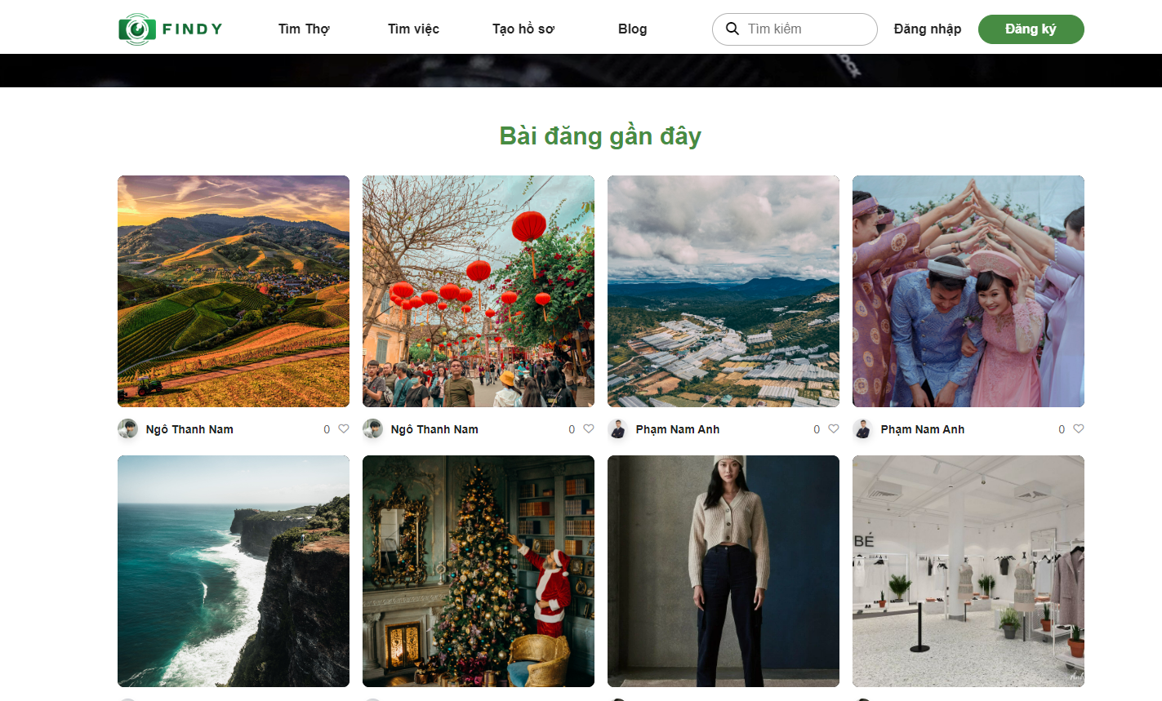

Hình 4. 1. Trang chủ - Bài đăng gần đây

1. Hồ sơ của những người thợ chụp ảnh và makeup chính là tác giả của những bài đăng phía trên. Nơi đây người dùng có thể xem được các thông tin của của người thợ liên quan đến địa chỉ xem có gần người dùng không, hoặc là các sản phẩm trước đây mà người thợ đã tạo ra từ đó giúp cho người dùng có cái nhìn trực quan về người thợ mà mình sẽ lựa chọn.

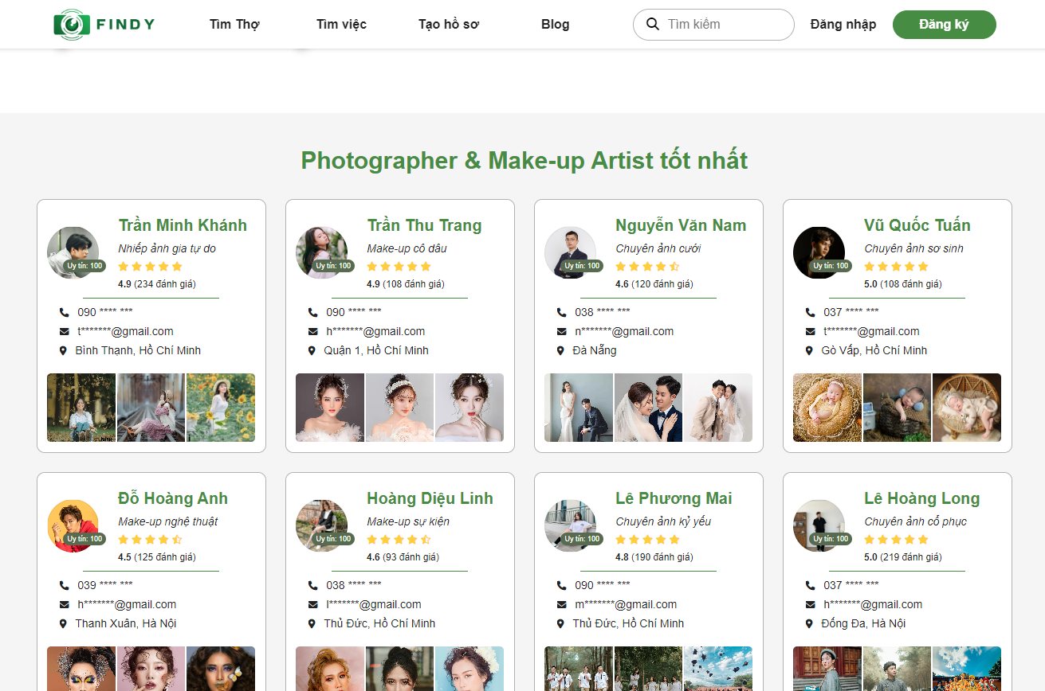

Hình 4. 2. Trang chủ - Hồ sơ của những người thợ

1. Bài đăng tuyển dụng thợ của khách hàng có nhu cầu chụp ảnh/makeup. Nơi đây sẽ chứa các thông tin chi tiết về các yêu cầu mà khách thuê muốn đặt ra cho thợ và đưa ra các mức giá hợp lý trong khoản tiền đó mà người thuê có thể trả được

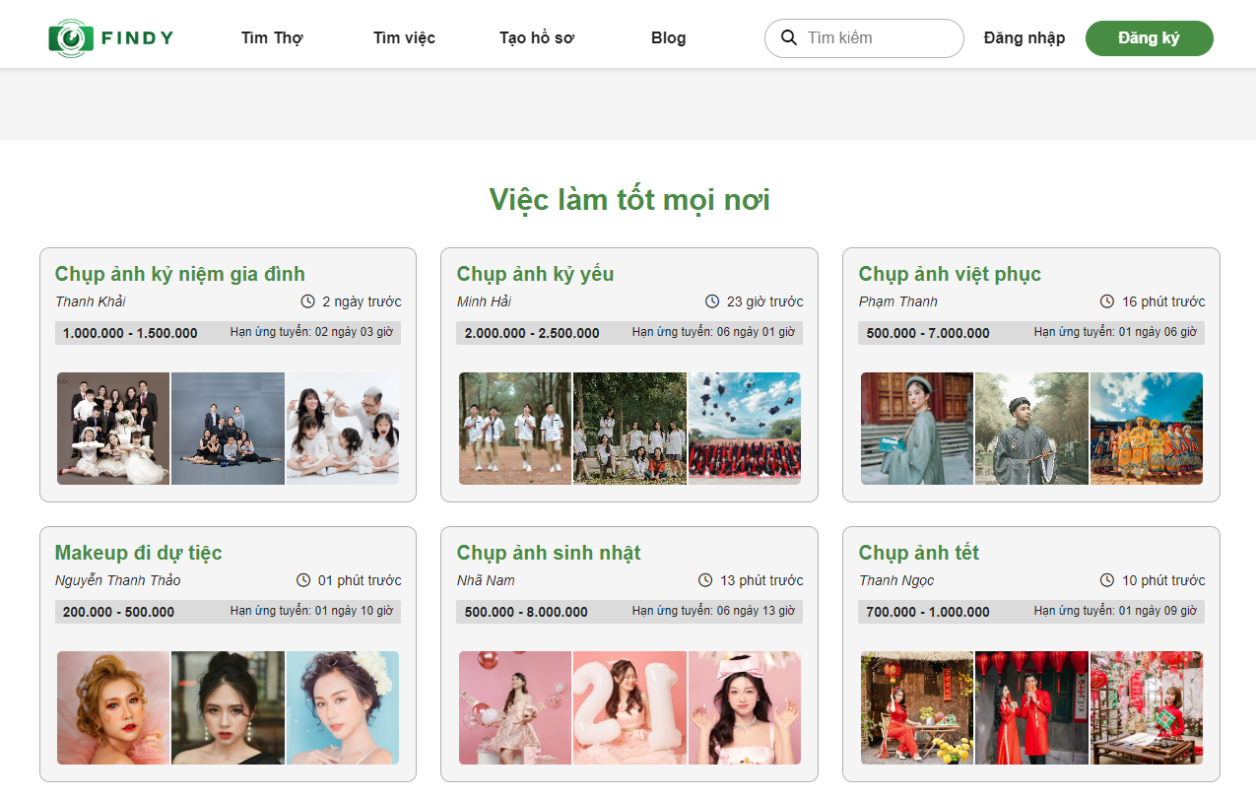

Hình 4. 3. Trang chủ - Bài đăng tuyển dụng của khách hàng

### Đăng ký

Khi sử dụng Findy bạn có thể đăng ký với 2 vai trò người dùng là **Thợ** và **Khách thuê.**

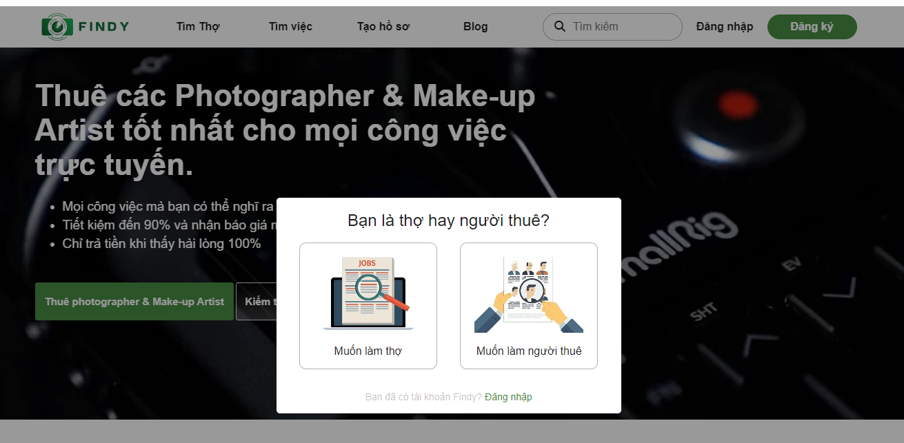

Hình 4. 4. Đăng ký tài khoản

### Thợ

Sẽ có 4 chức năng bao gồm: **Tìm việc**, **tạo hồ sơ**, **quản lý yêu cầu** và **đơn hàng**.



Hình 4. 5. Các chức năng chính của Thợ

Khi chọn chức năng Tìm việc trên nền tảng Findy, người dùng sẽ được hiển thị một loạt các bài đăng tuyển dụng từ các Khách thuê, bao gồm cả nhu cầu thuê photographer và makeup artist. Đây là nơi mà mọi người có nhu cầu tìm kiếm nhiếp ảnh gia và chuyên gia trang điểm sẽ đăng thông tin chi tiết về các dịch vụ họ cần. Để giúp người dùng dễ dàng tìm kiếm và lựa chọn công việc phù hợp, Findy cung cấp một bộ lọc tìm kiếm đa dạng và tiện ích.

Các bộ lọc tìm kiếm của Findy bao gồm nhiều tiêu chí khác nhau, giúp người dùng có thể tinh chỉnh kết quả hiển thị để tìm ra những công việc thích hợp nhất. Người dùng có thể lọc theo địa điểm để tìm những công việc gần nơi họ sinh sống hoặc những khu vực mà họ mong muốn làm việc. Điều này đặc biệt hữu ích cho những người có kế hoạch di chuyển hoặc muốn làm việc ở một khu vực cụ thể.

Ngoài ra, Findy còn cung cấp bộ lọc theo mức lương và các loại thù lao khác. Điều này giúp người dùng xác định được những công việc có mức đãi ngộ phù hợp với mong muốn của họ. Các tiêu chí khác như loại hình công việc, thời gian làm việc, và yêu cầu cụ thể của khách thuê cũng được tích hợp vào bộ lọc, giúp người dùng tìm kiếm một cách hiệu quả và nhanh chóng.

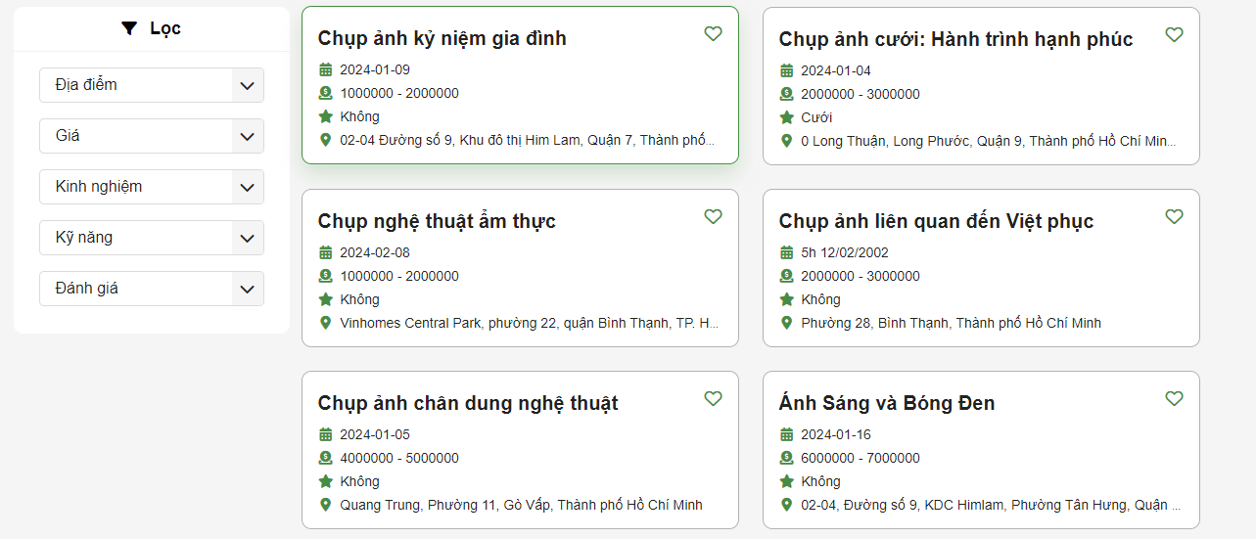

Hình 4. 6. Chức năng Tìm việc

Khi chọn vào một Bài đăng bất kỳ trên nền tảng Findy, người dùng sẽ được dẫn đến trang hiển thị thông tin chi tiết của Bài đăng đó. Trang này sẽ cung cấp thông tin chi tiết về yêu cầu của khách hàng cũng như một số thông tin cơ bản về khách hàng. Tại đây, các thợ, bao gồm nhiếp ảnh gia và chuyên gia trang điểm, có thể xem xét kỹ lưỡng các yêu cầu của công việc để đánh giá xem chúng có phù hợp với kỹ năng và mong muốn của mình hay không, **Thợ** có thể **Ứng tuyển**,

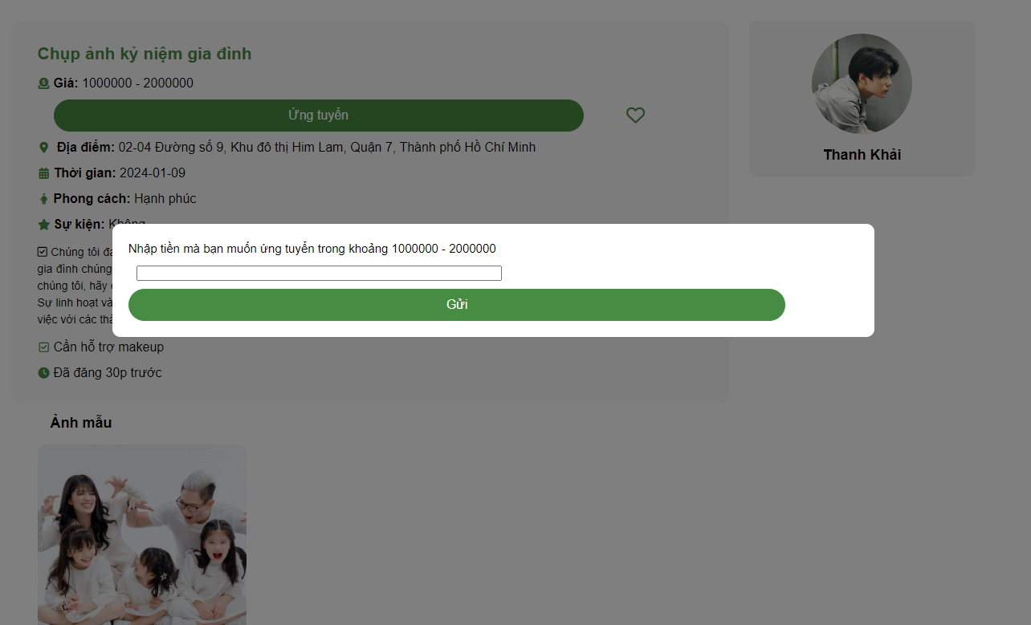

Hình 4. 7. Thông tin chi tiết bài đăng tìm việc

Tuy nhiên đối với **THỢ mới** cần tạo cho mình một hồ sơ tại chức năng **Tạo hồ sơ.** Họ sẽ điền các thông tin cá nhân, có thể đăng các tác phẩm đã thực hiện nếu có và sau khi tạo, hồ sơ thợ sẽ được hiển thị công khai trên Findy.

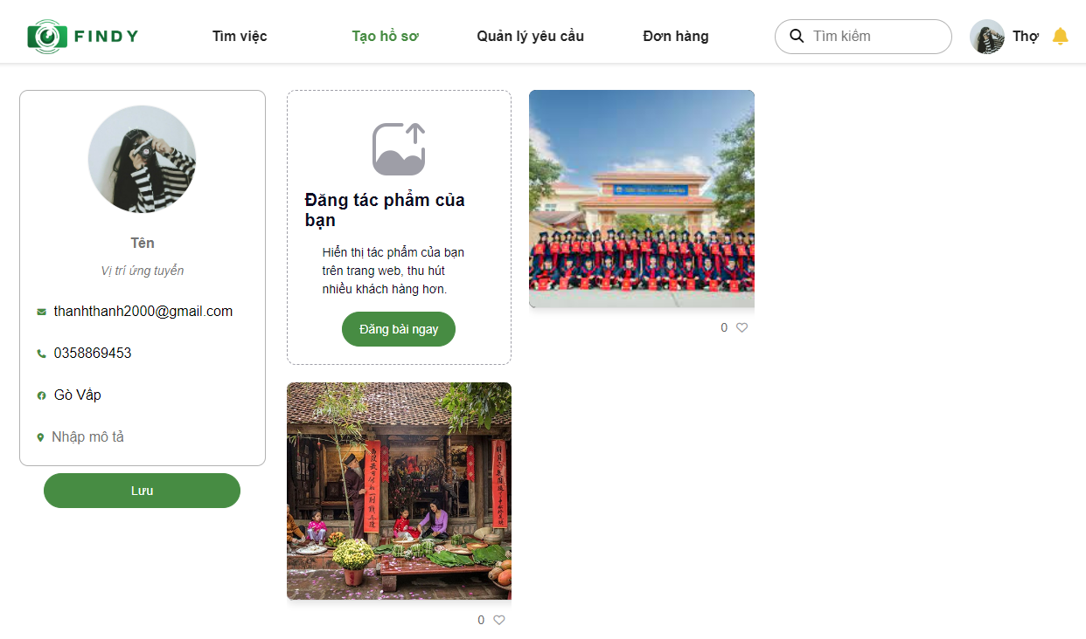

Hình 4. 8. Tạo hồ sơ

Khách thuê có thể xem hồ sơ của họ, nếu cảm thấy phù hợp **Khách** sẽ gửi yêu cầu chụp ảnh/make-up. Lúc này thợ sẽ quản yêu cầu của **Khách** thuê tại **Quản lý yêu cầu**. **Thợ** có thể chấp nhận hoặc từ chối, trong trường hợp chấp nhận. **Thợ** tiến hành tạo đơn hàng, 2 bên có thể trao đổi kỹ hơn về buổi chụp/make-up qua chatbox.

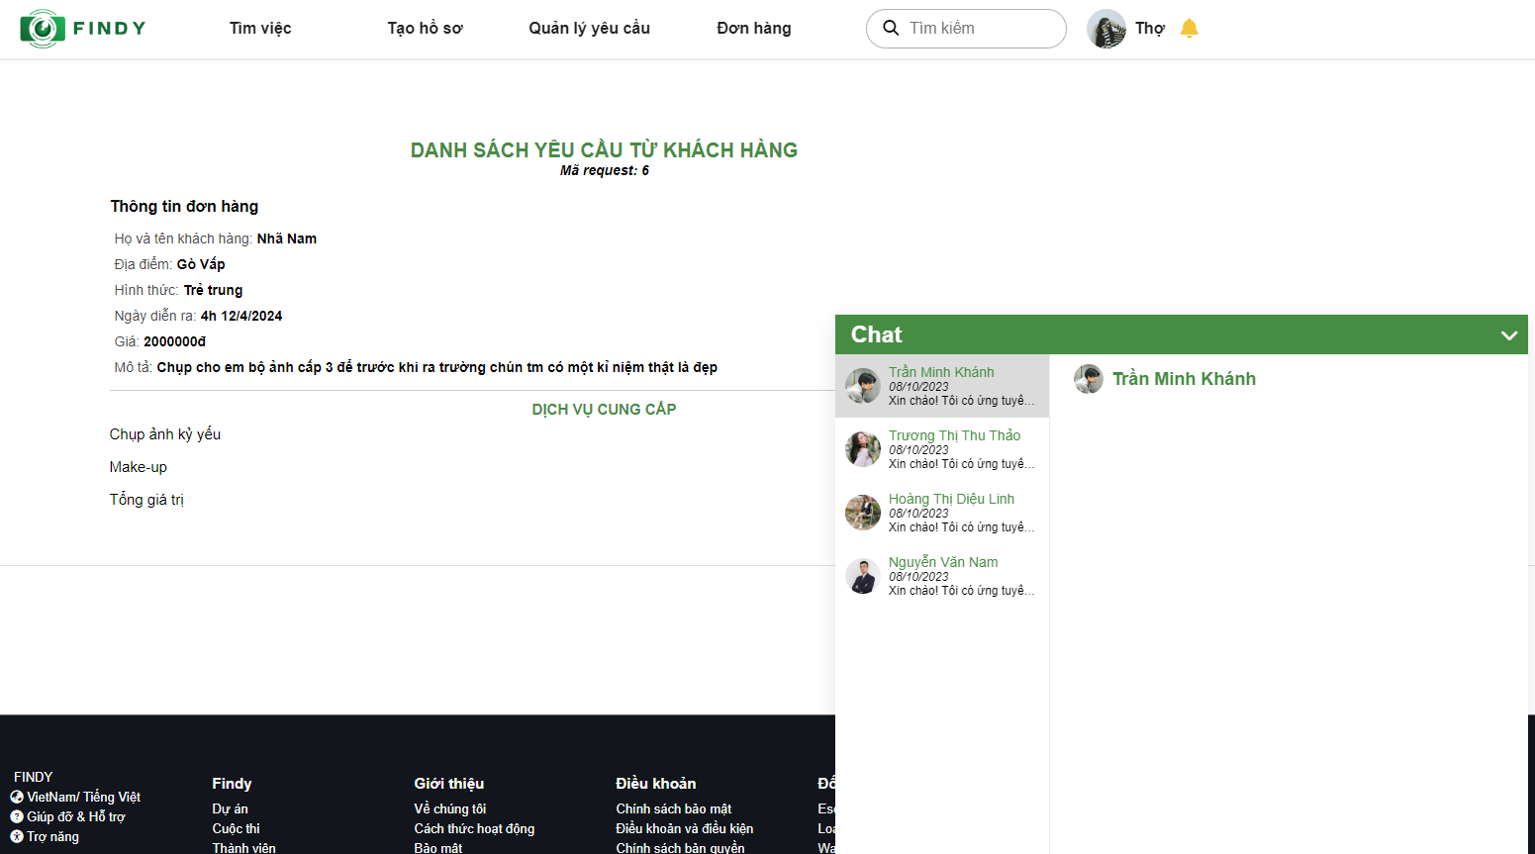

Hình 4. 9. Thông tin đơn hàng

Sau khi tạo, đơn hàng sẽ được gửi đến **Khách**, **Thợ** sẽ đợi cho **Khách** thanh toán.

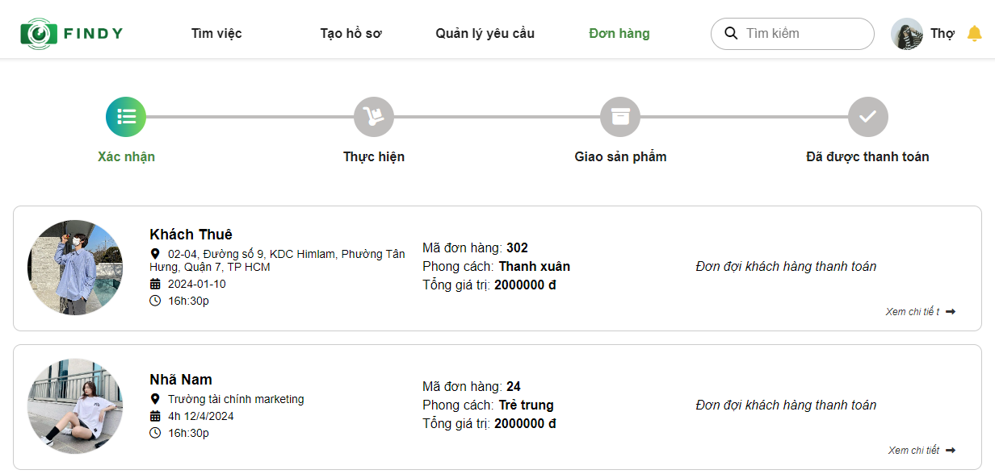

Hình 4. 10. Quản lý đơn hàng

Sau khi khách hàng thanh toán thì sẽ đến quá trình thực hiện, giao sản phẩm và chờ hệ thống thanh toán

Ngược lại khi chúng ta đăng nhập với tư cách **Khách** thuê.

### Khách thuê

Có 4 chức năng bao gồm: **Tìm thợ**, **đăng tin**, **quản lý bài đăng** và cuối cùng **đơn hàng**.



Hình 4. 11. Các chức năng chính của Khách thuê

Khi chọn chức năng **Tìm thợ**, sẽ hiển thị các hồ sơ của những người thợ.

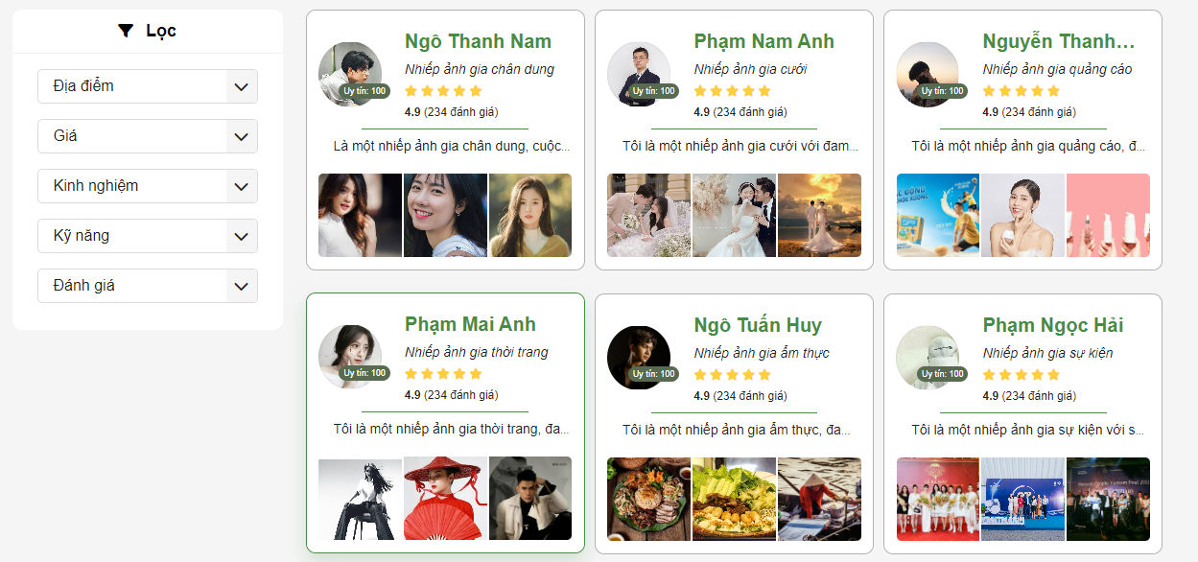

Hình 4. 12. Chức năng Tìm thợ

Khi khách thuê chọn một hồ sơ bất kỳ trên nền tảng Findy, họ sẽ được chuyển đến trang thông tin chi tiết của thợ. Đây là một trang quan trọng, nơi khách thuê có thể tìm hiểu sâu hơn về năng lực và phong cách làm việc của thợ. Trang thông tin này không chỉ chứa các thông tin cơ bản về thợ mà còn tập trung vào việc giới thiệu các tác phẩm đã thực hiện, giúp khách thuê có cái nhìn toàn diện và chính xác hơn về khả năng của thợ.

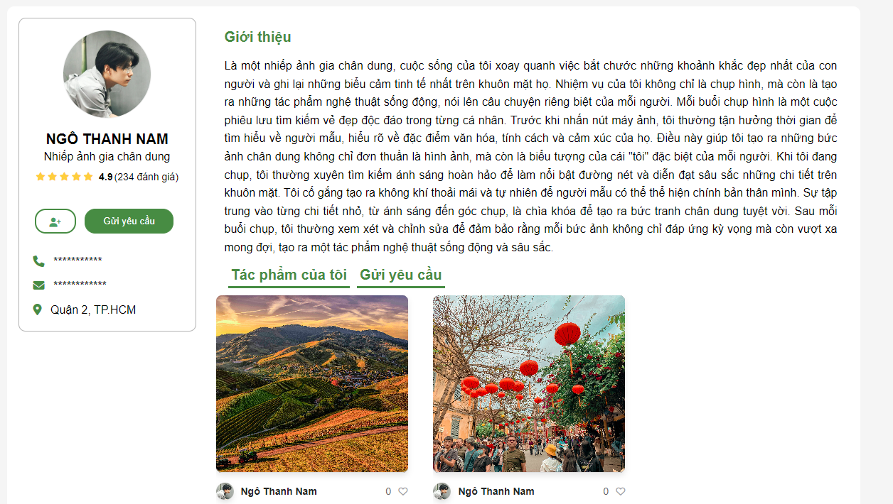

Hình 4. 13. Xem hồ sơ của Thợ

Tuy nhiên trong trường hợp không tìm được Thợ như mong muốn. Khách thuê có thể sử dụng chức năng Đăng tin. Tại đây Khách thuê sẽ điền thông tin cơ bản về buổi chụp/makeup như Địa điểm, Thời gian và đăng tin. Lúc này Tin sẽ hiển thị công khai trên Findy, nơi Thợ có thể xem và ứng tuyển.

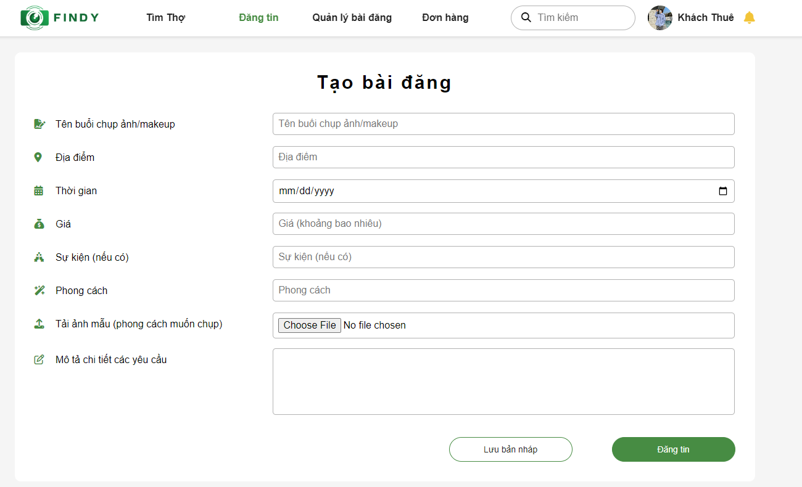

Hình 4. 14. Đăng tin tìm Thợ

Sau khi đã đăng tin lúc này bài đ ăng sẽ được hiển thị lên danh sách tìm thợ kể cả trang chủ lẫn trang tìm việc của thợ, lúc này các người thợ sẽ ứng tuyển vào các bài đăng của khách thuê, và khách thuê sẽ quản l ý bài đăng của mình tại quản lý bài đăng

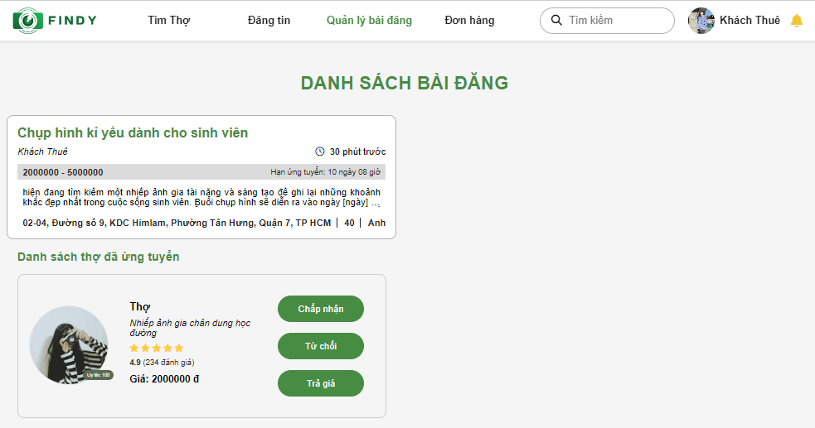

Hình 4. 15. Quản lý bài đăng

### Quy trình xử lý đơn hàng giữa 2 bên

Giả sử có Tin tuyển dụng của **Khách** có thợ ứng tuyển, chấp nhận một người **Thợ** bất kỳ, **Khách** sẽ thanh toán đơn hàng cho người Thợ đó.

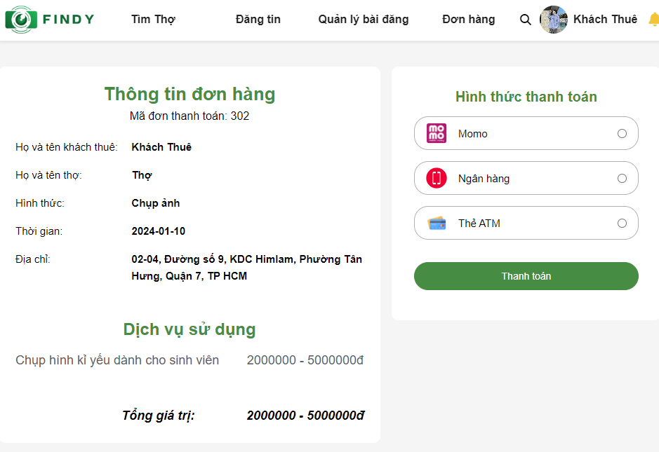

Hình 4. 16. Khách thuê thanh toán đơn hàng

Sau khi khách thuê chấp nhận ứng tuyển vào tin đăng của họ, hệ thống sẽ tự động gửi thông báo tới thợ thông qua email hoặc thông báo trên ứng dụng Findy. Thông báo này sẽ thông báo rằng khách hàng đã chấp nhận ứng tuyển vào buổi chụp ảnh và đang chờ thanh toán.

Thợ sẽ nhận được thông báo rằng buổi chụp ảnh đã được chấp nhận và khách hàng đang chờ thanh toán. Thợ có thể theo dõi trạng thái thanh toán từ tài khoản của họ trên nền tảng Findy. Thanh toán này thì hệ thống giữ.

Sau khi buổi chụp ảnh kết thúc, cả hai bên sẽ cùng xác nhận rằng buổi làm việc đã được hoàn thành. Thông qua nền tảng Findy, khách hàng có thể xác nhận rằng họ đã nhận được dịch vụ đúng theo thỏa thuận và thợ cũng có thể xác nhận rằng họ đã hoàn thành công việc một cách chuyên nghiệp.

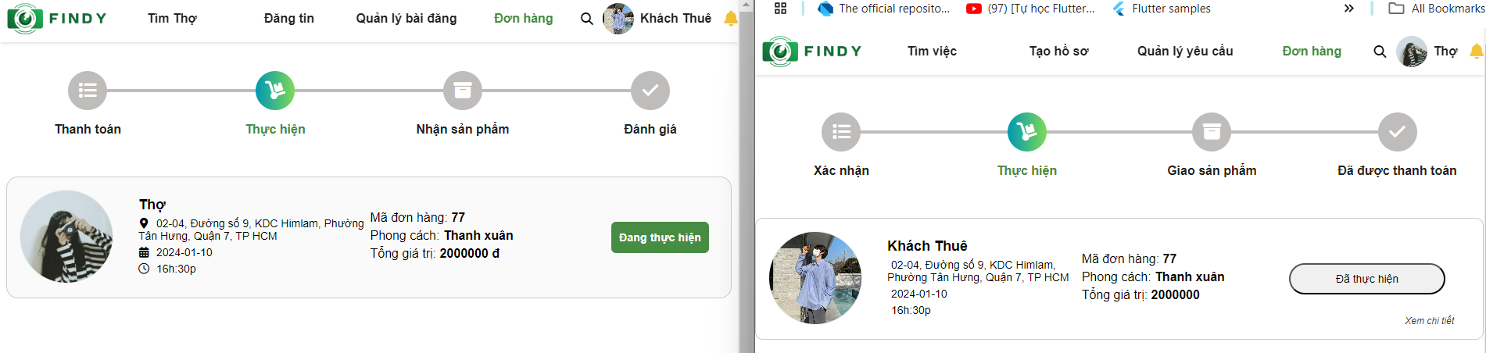

Hình 4. 17. Theo dõi đơn hàng - Thực hiện

Trong thời gian này **Thợ** sẽ chỉnh sửa và giao sản phẩm thông qua link drive. Khi nhận sản phẩm, Khách chọn chức năng xem hình ảnh, họ có thể yêu cầu chỉnh sửa lại nếu ảnh chưa vừa ý hoặc báo cáo nếu ảnh có vấn đề.

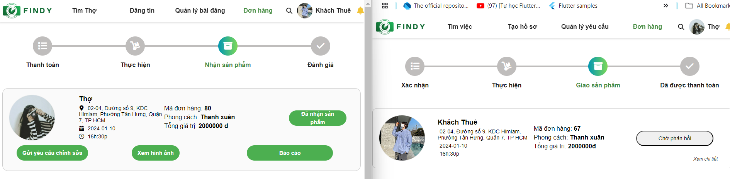

Hình 4. 18. Theo dõi đơn hàng - Giao/Nhận sản phẩm

Sau khi quy trình kết thúc, khách thuê có thể đánh giá và phản hồi về trải nghiệm của mình trên nền tảng Findy. Điều này giúp cải thiện chất lượng dịch vụ và tạo ra một môi trường làm việc chuyên nghiệp và tin cậy cho cả khách hàng và thợ.

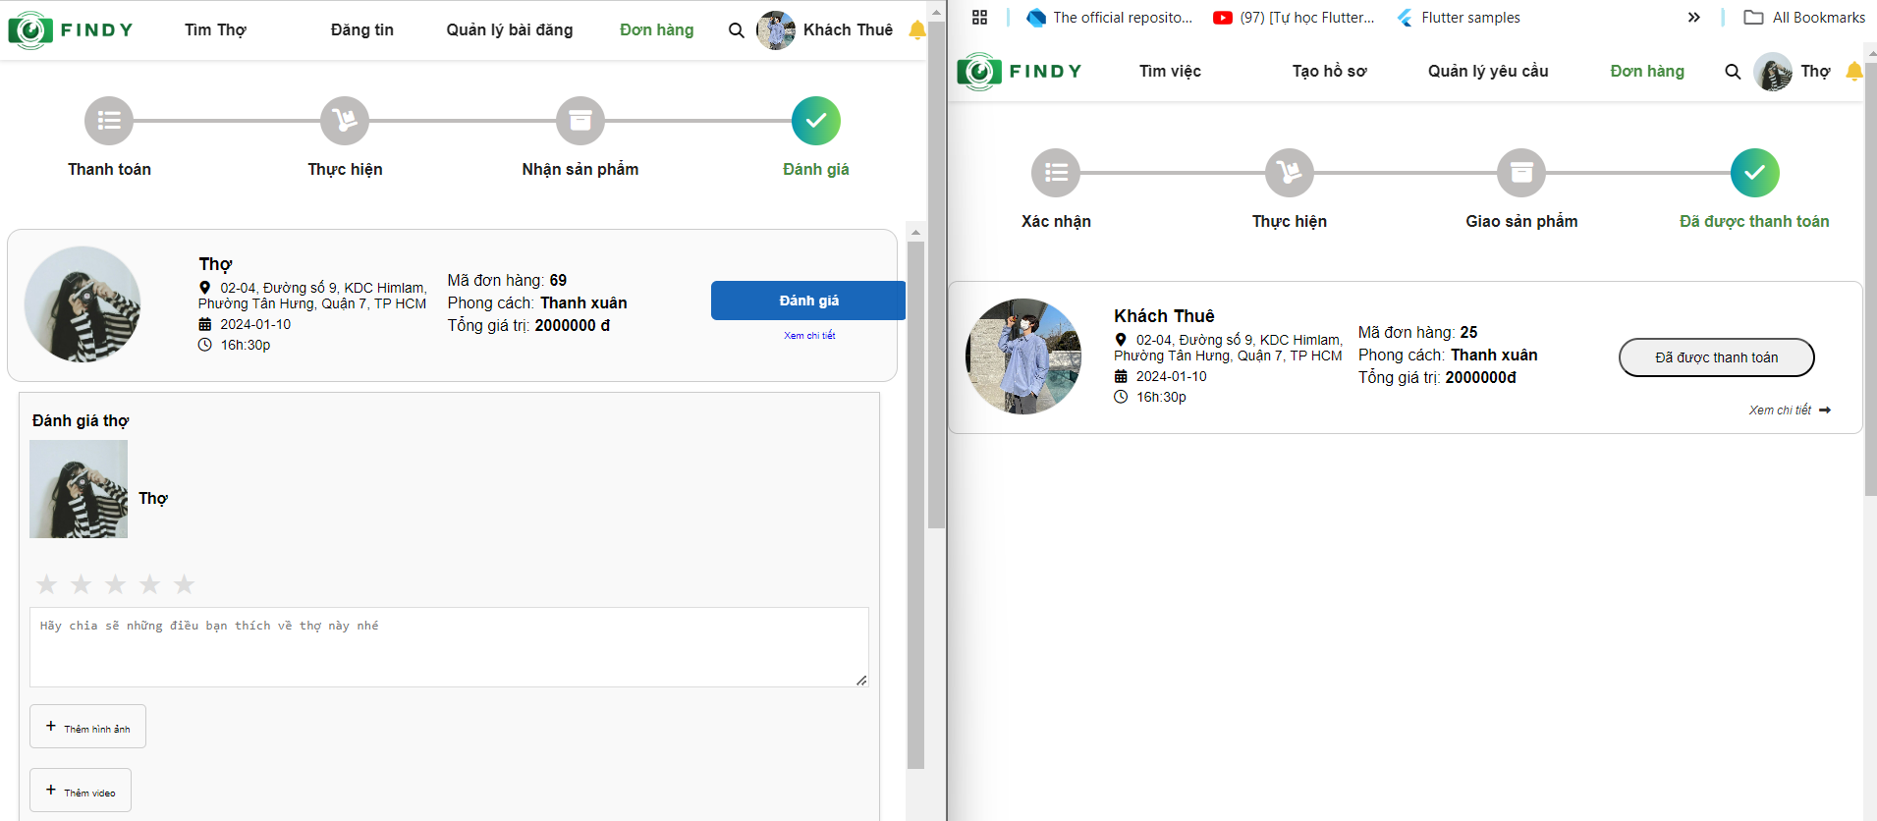

Hình 4. 19. Theo dõi đơn hàng - Đánh giá

# KẾT LUẬN VÀ KIẾN NGHỊ

## Những kết quả đạt được

Đã tiến hành một cuộc khảo sát để nghiên cứu nhu cầu và xu hướng trong ngành dịch vụ chụp ảnh và trang điểm. Phân tích kết quả khảo sát để xác định các yếu tố quan trọng ảnh hưởng đến nhu cầu sử dụng dịch vụ, các xu hướng mới trong ngành và các tính năng cần thiết cho hệ thống website.

Sử dụng các mô hình thiết kế hệ thống như quy trình nghiệp vụ chi tiết (DSD), use case, BFD, DFD, mô hình quan hệ thực thể (ERD) để mô tả hệ thống một cách chi tiết và rõ ràng.

Thiết kế giao diện người dùng (UI) và trải nghiệm người dùng (UX) đảm bảo giao diện đẹp mắt, dễ sử dụng, thân thiện và phù hợp với thói quen và sở thích của người dùng mục tiêu.

Đã xây dựng và triển khai cơ sở dữ liệu để lưu trữ thông tin về các thợ chụp ảnh, nhà trang điểm và khách hàng. CSDL được thiết kế để đảm bảo tính toàn vẹn dữ liệu, khả năng mở rộng và đáp ứng tốt nhất các yêu cầu nghiệp vụ.

## Các hạn chế và hướng khắc phục

### Hạn chế

Website hiện chỉ hỗ trợ truy cập trên nền tảng web, chưa có phiên bản dành cho ứng dụng di động. Việc thiếu phiên bản mobile làm giảm đi khả năng tiếp cận và trải nghiệm của người dùng trên các thiết bị di động, trong khi nhu cầu sử dụng trên di động ngày càng tăng cao.

Do hạn chế về thời gian và nguồn lực, quy mô khảo sát thực hiện chưa đủ lớn để thu thập đầy đủ thông tin về nhu cầu thực tế của thị trường. Số lượng người tham gia khảo sát cũng hạn chế, dẫn đến việc thiếu đi sự đa dạng trong quan điểm và nhu cầu của người dùng.

### Hướng khắc phục

Tiếp tục nghiên cứu và phát triển giao diện ứng dụng web (web app) thân thiện với di động. Tối ưu hóa giao diện và tính năng của phiên bản mobile để phù hợp với màn hình và thao tác trên thiết bị di động. Việc này sẽ giúp mở rộng khả năng tiếp cận của dịch vụ lên các thiết bị di động, cải thiện trải nghiệm người dùng và đáp ứng nhu cầu ngày càng tăng của thị trường.

Tiếp tục thực hiện các cuộc khảo sát trên diện rộng hơn, với số lượng mẫu khảo sát lớn và đa dạng hơn về đối tượng, khu vực địa lý và lĩnh vực hoạt động. Sử dụng các phương pháp khảo sát khoa học để thu thập dữ liệu đầy đủ và chính xác nhất về nhu cầu thực tế của thị trường, làm cơ sở cho việc hoàn thiện và phát triển hệ thống website một cách hiệu quả.

## Hướng phát triển trong tương lai

Nghiên cứu và phát triển thêm các tính năng hữu ích cho website như hệ thống quản lý lịch hẹn thông minh, công cụ hỗ trợ marketing cho thợ chụp ảnh và trang điểm,…

Hợp tác với các studio chụp ảnh, salon trang điểm, nhà cung cấp dịch vụ cưới hỏi để mở rộng mạng lưới thợ chuyên nghiệp trên website.

Liên tục nghiên cứu và áp dụng các công nghệ mới nhằm cải thiện hiệu suất hệ thống, bảo mật thông tin và đáp ứng các yêu cầu kỹ thuật và sự thay đổi trong ngành.TÀI LIỆU THAM KHẢO

Statista (n.d). *Cosmetics - Vietnam*. <https://www.statista.com/outlook/cmo/beauty-personal-care/cosmetics/vietnam>.

GLOBE NEWSWIRE. (2023). *Freelance Platforms Global Market Report 2023*. <https://www.globenewswire.com/news-release/2023/08/02/2717287/0/en/Freelance-Platforms-Global-Market-Report-2023.html>

Wohlin, C., Runeson, P., Höst, M., Ohlsson, M. C., Regnell, B., & Wesslén, A. (2012). *Experimentation in software engineering*. Springer Science & Business Media.

Juristo, N., & Moreno, A. M. (2013). *Basics of software engineering experimentation*. Springer Science & Business Media.

Foreman, D. C. (2021). *Bootstrap 5 Foundations*. Independently published.

U.S. Bureau of Labor Statistics. (2024, April 14). *Occupational Outlook Handbook, Photographers*. <https://www.bls.gov/ooh/media-and-communication/photographers.htm>

Research and Markets. (2022, July). *Photographic Services Global Market Opportunities And Strategies To 2031*. <https://www.researchandmarkets.com/reports/5633519/photographic-services-global-market>

businesswire. (2021, March 16). *Global Photographic Services Market Report 2021: A $44.07 Billion Market - COVID-19 Impact and Recovery to 2025 & 2030 - ResearchAndMarkets.com*. <https://www.businesswire.com/news/home/20210316005902/en/Global-Photographic-Services-Market-Report-2021-A-44.07-Billion-Market---COVID-19-Impact-and-Recovery-to-2025-2030---ResearchAndMarkets.com>

Yang, J. (2022). The Meaning and Expression of Wabi-Sabi in Environmental Art Design. *Pacific International Journal*, *5*(1), 06–09. <https://doi.org/10.55014/pij.v5i1.15>

Paul McFedries. (August 2023). HTML, CSS, & JavaScript All-in-One For Dummies <https://learning.oreilly.com/library/view/html-css/9781394164684/c01.xhtml>

Foreman, D.C. (2021). *Bootstrap 5 Foundations.* Independently published*.*

Kevin Tatroe, Peter MacIntyre. (March 2020). Programming PHP, 4th Edition <https://learning.oreilly.com/library/view/programming-php-4th/9781492054122/ch01.html#what_does_php_doquestion_mark>

Marc Delisle. (March 2020). Mastering phpMyAdmin 3.4 for Effective MySQL Management <https://learning.oreilly.com/library/view/mastering-phpmyadmin-3-4/9781849517782/>

Rémy Lentzner. (2023). Getting started with SQL: Exercises with PhpMyAdmin and MySQL.

# PHỤ LỤC

**Xác nhận đoạt giải AISC**

**Xác nhận tham gia cuộc thi E-commerce**

**Phụ lục bảng câu hỏi khảo sát**

1. Statista (n.d). *Cosmetics - Vietnam.* <https://www.statista.com/outlook/cmo/beauty-personal-care/cosmetics/vietnam>.
2. GLOBE NEWSWIRE (2023), *Freelance Platforms Global Market Report 2023.* <https://www.globenewswire.com/news-release/2023/08/02/2717287/0/en/Freelance-Platforms-Global-Market-Report-2023.html>
3. Research and Markets. (2022, July). *Photographic Services Global Market Opportunities And Strategies To 2031*. <https://www.researchandmarkets.com/reports/5633519/photographic-services-global-market>
4. businesswire. (2021, March 16). G*lobal Photographic Services Market Report 2021: A $44.07 Billion Market - COVID-19 Impact and Recovery to 2025 & 2030 - ResearchAndMarkets.com*. <https://www.businesswire.com/news/home/20210316005902/en/Global-Photographic-Services-Market-Report-2021-A-44.07-Billion-Market---COVID-19-Impact-and-Recovery-to-2025-2030---ResearchAndMarkets.com>
5. U.S. Bureau of Labor Statistics. (2024, April 14). *Occupational Outlook Handbook, Photographers*. <https://www.bls.gov/ooh/media-and-communication/photographers.htm>